НАЦІОНАЛЬНИЙ ТЕХНІЧНИЙ УНІВЕРСИТЕТ УКРАЇНИ
«КИЇВСЬКИЙ ПОЛІТЕХНІЧНИЙ ІНСТИТУТ
ІМЕНІ ІГОРЯ СІКОРСЬКОГО»
НАВЧАЛЬНО- НАУКОВИЙ ІНСТИТУТ ЕНЕРГОЗБЕРЕЖЕННЯ ТА ЕНЕРГОМЕНЕДЖМЕНТУ
КАФЕДРА АВТОМАТИЗАЦІЇ ЕЛЕКТРОТЕХНІЧНИХ ТА МЕХАТРОННИХ КОМПЛЕКСІВ

«На правах рукопису»  УДК 62-83:621.867.2 | «До захисту допущено»  Завідувач кафедри  _______ Сергій БОЙЧЕНКО  «___»_____________20__ р.
Магістерська дисертація
на здобуття ступеня магістра
зі спеціальності 141 - «Електроенергетика, електротехніка та електромеханіка» («Інжиніринг інтелектуальних електротехнічних та
мехатронних комплексів»)
на тему: «Адаптивне керування електромеханічною системою транспортування сипких вантажів»
Виконав:
студент ІI курсу, групи ОА-21мп
Зелінський Владислав Вадимович ____________
Керівник:
Доц., к.т.н.
Торопов Антон Валерійович ____________
Консультант
з розділу «Стартап-проект»
Шевчук Наталія Анатоліївна ____________
Рецензент:
К.т.н. доцент кафедри електропостачання
Чернявський Анатолій Володимирович ____________
Нормоконтроль:
К.т.н. доцент
Кулаковський Леонід Ярославович ____________

Засвідчую, що у цій магістерській дисертації
немає запозичень з праць
інших авторів без відповідних посилань.
Студент _______________

Київ – 2024 року
Національний технічний університет України
«Київський політехнічний інститут імені Ігоря Сікорського»
Навчально – науковий інститут енергозбереження та енергоменеджменту
Кафедра автоматизації електротехнічних та мехатронних комплексів
Рівень вищої освіти – другий (магістерський)
Спеціальність – 141 Електроенергетика, електротехніка та електромеханіка
Освітньо-професійна програма «Інжиніринг інтелектуальних електротехнічних та мехатронних комплексів»
ЗАТВЕРДЖУЮ
Завідувач кафедри АЕМК
________ Сергій БОЙЧЕНКО
(підпис) (ініціали, прізвище)
“___”_____________2024 р.
ЗАВДАННЯ
на магістерську дисертацію студенту
Зелінському Владиславу Вадимовичу

- Тема дисертації «Адаптивне керування електромеханічною системою транспортування сипких вантажів»,
науковий керівник дисертації Торопов Антон Валерійович, к.т.н., доцент,
(прізвище, ім’я, по-батькові, науковий ступінь, вчене звання, посада)
затверджені наказом по університету від «___ » __. 2023 р. № ________
- Термін подання студентом дисертації « .» .2023 р.
- Об’єкт дослідження – електромеханічна система безперервного транспортування сипких вантажів із регулюванням швидкості з використанням напівпровідникового перетворювача частоти.
- Предмет дослідження – адаптивна система керування навантаженням конвеєра з корекцією швидкості приводного двигуна по кількості породи, що надходить на конвеєр.
Перелік завдань, які потрібно розробити: а) Аналіз та огляд джерел інформації щодо електромеханічних систем безперервного транспортування сипких вантажів; б) Розрахунок технічних параметрів системи транспортування, вибір стрічкового конвеєру, стрічки, електроприводу та перетворювача частоти; б) Побудова механічних характеристик приводу, навантажувальної діаграми стрічки. Синтез лінеризованої системи автоматичного керування конвеєром та розрахунок її параметрів; г) Імітаційне моделювання асинхронного частотно-регульованого приводу стрічкового конвеєру з адаптивною корекцією швидкості для стабілізації навантаження.
6. Орієнтовний перелік графічного матеріалу: презентація 15-20 слайдів – наочні матеріали за результатами дослідження
7. Орієнтовний перелік публікацій: Виступ в конференції із публікуванням результатів дисертаційної роботи.
8. Консультант розділів дисертації
Розділ | ПІБ викладача | ПІдпис
«Стартап проект» | Шевчук Н.А. | Завдання видав | Завдання прийняв
- Дата видачі завдання: « .» .2023 р.
Календарний план
№ з/п | Назва етапів виконання  магістерської дисертації | Термін виконання етапів магістерської дисертації | Примітка
1. | Вибір і затвердження теми досліджень.
2. | Огляд джерел інформації щодо систем транспортування насипних вантажів і автоматизації конвеєрних установок
3. | Розрахунок технічних параметрів системи транспортування.
4. | Вибір електромеханічного та електротехнічного обладнання системи транспортування: стрічкового конвеєру, стрічки, електроприводу та перетворювача частоти.
5. | Синтез лінеризованої системи автоматичного керування конвеєром та розрахунок її параметрів
6. | Імітаційне моделювання асинхронного частотно-регульованого приводу стрічкового конвеєру з квазіоптимальними режимами роботи
7. | Розробка стартап проєкту
8. | Оформлення реферату та презентації, рецензування
9. | Подання магістерської дисертації до екзаменаційної комісії. Захист
Студент ____________ Владислав ЗЕЛІНСЬКИЙ
(підпис) (ім’я, прізвище)
Науковий керівник дисертації ____________ Антон ТОРОПОВ __
(підпис) (ім’я, прізвище)

РЕФЕРАТ
Магістерська дисертація на тему «Адаптивне керування електромеханічною системою транспортування сипких вантажів»: 99 сторінок, 4 розділів, 31 таблиць, 38 рисунків, 23 джерел.
Дисертація присвячена розробці і дослідженні адаптивного керування системою транспортування сипких вантажів, підвищенню надійності електромеханічної системи. Неідеальність характеристик реальних елементів системи та спрощення законів керування вносить нечіткості при моделюванні об’єкту, тому в сучасних умовах енергосистеми України необхідно синтезувати систему автоматичного керування яка забезпечить належну якість як по продуктивності установки так і по рівню живлення споживаною потужністю, струмом.
Було розглянуто принцип роботи та розраховано параметри стрічкового конвеєру і його елементів: механічної частини, асинхронного двигуна, перетворювача частоти, датчиків і регуляторів. Проаналізовано фактори впливу на формування діаграми навантаження установки та запропоновані рішення щодо підвищення продуктивності на надійності устаткування в цілому.
Також в роботі здійснено вибір силових компонентів електроустаткування, перетворювача частоти, програмованого логічного контролера. Здійснено вибір способу керування асинхронним двигуном та запропоновано закон Костенка із пропорційною зміною напруги і частоти. Отримані механічні та електромеханічні характеристики асинхронного електроприводу.
Крім того, в роботі запропонований алгоритм адаптивного керування завантаженням конвеєра, отримані параметри системи керування технологічним процесом. Проведене дослідження режими роботів стрічкових конвеєрів з адаптивним регулятором з стабілізацією погонного навантаження при різних значеннях продуктивності на виході.
Ключові слова: стрічковий конвеєр; регульований електропривід; транспортування сипучих вантажів, стабілізація завантаження; адаптивний регулятор.
ABSTRACT
Master's thesis on the topic " Adaptive control of the electromechanical system of transportation of bulk cargo": 99 pages, 4 sections, 31 tables, 38 figures, 23 sources.
The dissertation is dedicated to the development and research of adaptive control of the bulk cargo transportation system, to increasing the reliability of the electromechanical system. The non-ideality of the characteristic elements of the system and the simplification of the control laws introduce ambiguities in the modeling of the object, therefore, in the modern conditions of the power system of Ukraine, it is necessary to synthesize an automatic control system that will be good in terms of the plant's productivity and the level of power consumption, power and current.
The working principle was considered and the parameters of the belt conveyor and its elements were calculated: mechanical part, asynchronous motor, frequency converter, sensors and regulators. Factors affecting the formation of the load diagram of the installation were analyzed and solutions were proposed to improve productivity and reliability of the equipment as a whole.
The selection of power components of electrical equipment, frequency inverter, programmable logic controller was also carried out in the work. The selection of the method of controlling the asynchronous motor was made and Kostenko's law with a proportional change in voltage and frequency was proposed. Obtained mechanical and electromechanical characteristics of an asynchronous electric drive.
In addition, the algorithm of adaptive control of conveyor loading is proposed in the paper, the parameters of the technological process control system are obtained. The study of the robot mode of belt conveyors with an adaptive controller with stabilization of linear load at different values of productivity at the output was carried out.
Keywords: belt conveyor; adjustable electric drive; bulk cargo transportation, load stabilization; adaptive regulator.
ПЕРЕЛІК СКОРОЧЕНЬ І ТЕРМІНІВ
АД – асинхронний двигун;
АІН – автономний інвертор напруги;
ЗІ – задатчик інтенсивності;
ПІД – пропорційно -інтегрально - диференціальний;
ПЛК – програмований логічний контролер;
АСУ ТП – автоматизована система управління технологічним процесом;
ПЧ – перетворювач частоти;
УЗД – ультразвуковий датчик.

ЗМІСТ
ВСТУП 9
1 ОГЛЯД ДЖЕРЕЛ ІНФОРМАЦІЇ ЩОДО АВТОМАТИЗАЦІЇ СИСТЕМ ТРАНСПОРТУВАННЯ НАСИПНИХ ВАНТАЖІВ 12
1.1 Опис комплексів автоматизації стрічкових конвеєрів 12
1.1.1 Принцип дії та оснонві елементи стрічкових конвеєрів 12
1.1.2 АСУТП конвеєерних установок 19
1.1.2 Основні задачі автоматизації конвеєрів 22
1.2 Обґрунтування застосування частотно-регульованого електроприводу конвеєрів 25
1.2.1 Особливості вибору частотно-регульованого приводу стрічкового конвеєра 29
1.3 Аналіз існуючих систем регулювання параметрів конвеєрів 31
1.4 Контроль об’ємних витрат вантажопотоку на конвеєрній стрічці 36
2 РОЗРАХУНОК ТЕХНОЛОГІЧНОЇ СХЕМИ ТА ВИБІР ОБЛАДНАННЯ 43
2.1 Розрахунок кінематичної схеми стрічкового конвеєру та вибір приводу 43
2.1.1 Визначення параметрів схеми заміщення асинхронного двигуна за каталожними даними 46
2.1.2 Розрахунок та побудова природної механічної та електромеханічних характеристик електродвигуна 48
2.1.3 Розрахунок та побудова природної механічної та електромеханічних характеристик електродвигуна 51
2.2 Вибір перетворювача частоти та способу керування 51
2.2.1 Вибір перетворювача частоти 51
2.2.2 Розрахунок механічних та електромеханічних характеристик системи перетворювач частоти – асинхронний електродвигун 53
2.3 Вибір ПЛК для реалізації системи керування технологічним процесом 56
3 ІМІТАЦІЙНЕ МОДЕЛЮВАННЯ АДАПТИВНОЇ СИСТЕМИ КЕРУВАННЯ СТРІЧКОВИМ КОНВЕЄРОМ 60
3.1 Функціональна схема електроприводу конвеєра 60
3.2 Вибір типу задатчика інтенсивності та його параметрів 62
3.3 Імітаційне моделювання контуру стабілізації навантаження 66
4 РОЗРОБКА СТАРТАП-ПРОЄКТУ 74
4.1 Обґрунтування ідеї стартап-проекту 75
4.2 Обґрунтування ресурсного забезпечення та вартості проекту 80
4.3 Визначення собівартості продукту діяльності стартапу 82
4.3.1 Витрати на оплату праці та амортизаційні відрахування 84
4.3.2 Собівартість інноваційної ідеї стартап-проєкту та рівня рентабельності 87
4.4 Бізнес модель стартапу та потенційні ризики 90
Висновки з розділу 92
ВИСНОВКИ 94
Перелік використаної літератури 95

ВСТУП
В сучасному світі, де індустріалізація та автоматизація відіграють ключову роль у розвитку господарства та підвищенні ефективності виробництва, електромеханічні системи безперервного транспортування сипких вантажів займають особливе місце. Ці системи використовуються у різноманітних галузях, включаючи гірничо-металургійну промисловість, харчову і хімічну промисловість, будівництво та інші галузі, які потребують надійного, швидкого та безперервного перевезення великих обсягів вантажів.
Завдяки розвитку технологій в галузі автоматизації та керування, створення ефективних та адаптивних систем управління для таких електромеханічних систем стало однією із ключових задач. Динамічність навколишнього середовища, різноманітність сипких матеріалів, інтеграція з іншими процесами виробництва роблять завдання управління електромеханічними системами безперервного транспортування надзвичайно складними та вимагають розробки нових підходів та методів.
Стрічкові конвеєри широко використовуються на гірничих підприємствах. До переваг стрічкових конвеєрів слід віднести високу продуктивність, відносно низьку енергоємність транспортування в порівнянні з іншими видами конвеєрного транспорту, високий рівень автоматизації управління роботою даного обладнання, порівняно малу собівартість транспортування. Ці переваги зумовлюють широке використання стрічкових конвеєрів у всіх галузях промисловості.
Застосування стрічкових конвеєрів забезпечує на гірничих підприємствах інтенсивний шлях розвитку, дозволяючи використовувати потокову та циклічно-поточну технології, широко впроваджувати автоматизацію виробничих процесів, відповідаючи при цьому сучасним екологічним вимогам. Постійно зростають обсяги перевезень стрічковими конвеєрами у вугільній промисловості, промисловості рудних порогів, чорної та кольорової металургії, промисловості нерудних будівельних матеріалів та інших галузях.
Істотною перевагою стрічкових конвеєрів є значна продуктивність, яка при великих швидкостях руху (6…8 м/с) та ширині стрічки може бути доведена до 20 000 і навіть до 30 000 т/год, що значно перевищує продуктивність інших видів конвеєрів.
Дисертація присвячена проблемі адаптивного керування електромеханічними системами безперервного транспортування сипких вантажів. У роботі буде розглянуто теоретичні аспекти та практичні рішення для створення адаптивних систем управління, що дозволять підвищити продуктивність, знизити витрати та підвищити надійність електромеханічних систем транспортування.
Актуальність дослідження опирається на наступне: внаслідок значного ураження енергосистеми України знизився як і рівень генерованої потужності, так і зрештою збільшився тариф на електроенергію, що мотивує промисловість переходити на енергоефективні рішення в засобах електроприводу. Враховуючи, що стрічкові конвеєри займають значний сектор в енергоспоживанні промисловістю, то доцільно використовувати засоби регульованого приводу в сукупності з системою адаптивного регулювання параметрів.
Метою роботи є підвищення рівня ефективності, надійності та зниження втрат на регулювання електромеханічних систем транспортування шляхом покращення енергетичних режимів роботи установки шляхом стабілізації навантаження. Використання даного програмного рішення дозволить зменшити людський фактор, підвищить рівень автоматизації стрічкового конвеєру, що в свою чергу знизить собівартість продукції.
Для досягнення мети поставлено такі завдання дослідження:
1. Здійснити огляд джерел інформації щодо систем транспортування насипних вантажів і автоматизації конвеєрних установок.
2. Провести розрахунок технічних параметрів системи транспортування, вибір стрічкового конвеєру, стрічки, електроприводу та перетворювача частоти.
3. Побудувати механічні характеристики системи електроприводу та навантажувальної діаграми стрічки, а також здійснити синтез системи адаптивного керування конвеєром та розрахунок її параметрів.
4. Здійснити імітаційне моделювання стрічкового конвеєру із асинхронним частотно-регульованим приводом.
Об’єкт дослідження – електромеханічна система безперервного транспортування сипких вантажів із регулюванням швидкості з використанням напівпровідникового перетворювача частоти..
Предметом дослідження є адаптивна система керування навантаженням конвеєра з корекцією швидкості приводного двигуна по навантаженню конвеєра.
Методи дослідження: метод синтезу регуляторів з використанням процедури послідовної корекції для одноконтурних та багатоконтурних систем; метод побудови регуляторів за збуренням; метод імітаційного моделювання з використанням прикладного програмного забезпечення.
Наукова новизна одержаних результатів. Набула подальшого розвитку процедура побудови регуляторів завантаженням стрічкових конвеєрів з використанням пропорційної адаптивної складової корекції швидкості приводного двигуна за навантаженням конвеєра.
Практичне значення одержаних результатів: алгоритм керування дозволяє підвищити ефективність використання конвеєрного транспорту за продуктивністю за рахунок стабілізації завантаження стрічки конвеєра, що, в свою чергу, призведе до зменшення рівня зношування стрічки і витрат електроенергії за час експлуатації.
Апробація результатів дисертації: Матеріали наукового дослідження докладались на ІХ Міжнародній науково-практичній та навчально-методичній конференції «Енергетичний менеджмент: стан та перспективи розвитку – PEMS’23», що відбулася у КПІ ім. І. Сікорського 22-24 листопада 2023 року. Тема доповіді «Дослідження динамічних властивостей електромеханічних комплексів з використанням спрощених математичних моделей в енергетиці та транспорті».

1 ОГЛЯД ДЖЕРЕЛ ІНФОРМАЦІЇ ЩОДО АВТОМАТИЗАЦІЇ СИСТЕМ ТРАНСПОРТУВАННЯ НАСИПНИХ ВАНТАЖІВ

1.1 Опис комплексів автоматизації стрічкових конвеєрів

1.1.1 Принцип дії та основні елементи стрічкових конвеєрів
Стрічкові конвеєри - пристрої, які широко застосовуються у всіх сферах виробництва. Вони використовуються для транспортування вугілля, руди, коксу під землею та над землею на ливарних заводах, електростанціях, у вугільній та рудній промисловості, а також вважаються основним транспортом для транспортування зерна в сільськогосподарській промисловості.
Конвеєри широко поширені завдяки високій продуктивності, великій відстані транспортування (довжина одного конвеєра 3-4 км, кількох до 100 км), а також простоті конструкції і високій надійності роботи.
Режими роботи конвеєрних установок залежать від їх безперервної роботи протягом тривалого часу. У цьому випадку це впливає на вибір електродвигуна тягового електроприводу.
Для електроприводів конвеєрних установок процес гойдання вважається дуже складним процесом. У зв'язку з цим виникає необхідність використання в конвеєрах приводних електродвигунів з високою перевантажувальною здатністю і значно великим пусковим струмом.
Розглядаючи роботу конвеєра, слід враховувати, що він є електромеханічною системою, параметри якої розподілені по його осі. Щоб обмежити динамічне навантаження і забезпечити хороший контакт стрічки з барабаном, необхідно обмежити прискорення до певного рівня при запуску електроприводу і усунути динамічне навантаження коливання.
Як правило, короткі конвеєри з підвищеним пусковим моментом використовуються в асинхронних двигунах з короткозамкненим ротором або «рідинною» кліткою з підключеним ротором.
На відміну від вантажопідйомних машин, які переміщують вантажі певними порціями та зворотним рухом без вантажу повертаються за новою порцією вантажу, конвеєри як транспортні машини призначаються для переміщення вантажів безперервним потоком без зупинок для їх завантаження та розвантаження. Конвеєри призначені до роботи з масовими вантажами, тобто. вантажами, що складаються з великої кількості однорідних частинок або шматків, або штучними вантажами, що переміщуються у великій кількості.
Усі машини безперервного транспорту можна поділити на дві групи: транспортні машини з тяговим елементом (стрічка, ланцюг, канат), у яких вантаж переміщається разом із тяговим елементом, та транспортні машини без тягового елемента.
Основною характеристикою конвеєрів є їхня продуктивність – об'ємна V, м3/год, масова Q, т/год або штучна, шт/год.
Стрічковий конвеєр на сьогоднішній день є одним з найпоширеніших механізмів безперервного транспорту завдяки простій конструкції, довговічності, невеликі витрати енергії, високої продуктивності та надійності. Він використовується для переміщення штучних, сипких та шматкових вантажів у заданому напрямку у різних сферах промисловості.
З багатьох типів конвеєрних установок понад 90 % становлять стрічкові конвеєри. Вони використовуються в гірничодобувній промисловості
– для транспортування руд корисних копалин та вугілля при відкритій розробці, у металургії – для подачі землі та палива, на підприємствах з потоковим виробництвом – для транспортування заготовок між робочими місцями тощо.
Основні переваги конвеєра: безперервність переміщення вантажів, завантаження та розвантаження без зупинок, поєднання робочого та холостого руху робочих елементів, висока продуктивність (наприклад, стрічкових конвеєрів до 30000 м3/год), велика довжина транспортування в одиничному складі або конвеєрної лінії, забезпечення вимог безпеки праці, високі техніко-економічні показники та ін.
Зазвичай стрічкові конвеєри мають тяговий елемент у вигляді нескінченної стрічки, що є і несучим елементом конвеєра, привід, що приводить в рух приводний барабан, натяжний пристрій, роликові опори на робочій (завантаженій) та порожній гілки стрічки, а також завантажувально-розвантажувальні пристрої, пристрої для очищення стрічки. Усі елементи конвеєра змонтовані на рамі.
Натяжні механізми повідомляють стрічці натяг, якого має бути достатньо для організації передачі тертям тягової сили при стабільному русі та запуску конвеєра від приводного барабана до тягової стрічки. Також покликані обмежувати провисання транспортерної стрічки між відповідними роликами. Натяжні пристрої зберігають певний запас стрічки, який може бути потрібним при виникненні різного роду пошкоджень; компенсують витягування стрічки у процесі подовження її під час функціонування.
Натяжні механізми поділяються на механічні, пневматичні, гідравлічні та вантажні. Основною перевагою та перевагою, наприклад, вантажних пристроїв є можливість автоматичної компенсації витягування тягового пристосування, а також підтримання постійного рівня натягу його під час всього періоду експлуатації. За розташуванням вантажні механізми прийнято ділити на проміжні та хвостові. Головним недоліком розглянутих пристроїв є їхня громіздкість і великі розміри.
Конвеєр — машина для транспортування дрібних і дрібних предметів. Залежно від конструкції конвеєра конвеєри можна згрупувати за принципом дії та конструктивними особливостями. Залежно від натяжних пристроїв конвеєри поділяються на стрічкові, канатні та ланцюгові. За типом транспортування вантажів поділяють на: стрічкові, пластмасові, підвісні, штовхальні, ковшові, потокові, інерційні, роликові. За принципом дії вантаж безперервно рухається по конвеєрній стрічці, яку транспортують у ковшах, візках, платформах. Конвеєри транспортують стаціонарно і вантажі, людей за призначенням, а також вертикальний тупик, горизонтальний тупик за напрямком. (ліфти, ескалатори, рухомі тротуари).
Безперервний транспорт, який розділений залежно від продуктивності конвеєра і стрічки, називають стрічковими конвеєрами. Відстань конвеєрної стрічки до кількох кілометрів, її траса може бути використана для форми стрічки різноманітних конвеєрів: її можна використовувати як у спекотних, так і відкритих приміщеннях, навіть при мінусовій температурі. Стрічкові конвеєри можна розділити на три основні групи: початкові, проміжні та кінцеві. На тязі і тяговому корпусі використовується гума з гладкою поверхнею. Завантаження на поверхню конвеєра здійснюється за допомогою барабана. Фрикційний привід руху конвеєра. Привідний барабан і приводний механізм приводу конвеєра з'єднані між собою тихохідною муфтою.
Гвинтовий натяжний пристрій монтується на конвеєрі на протилежному від приводного барабана стороні. Складається механізм із натяжного пристрою та барабана. Поділяються вироби на вертикально-вантажні, гвинтові, і навіть вантажні візкові. Натяжний барабан комплектується спеціальним підшипниковим вузлом, а також вантажним візком. Частиною натяжної станції є також барабани з натяжними опорними підшипниками.
Стрічкові конвеєри діляться за характером установки на стаціонарні, напівстаціонарні та пересувні; за формою стрічки на робочій гілці - на плоскі та жолобчасті; за типом приводу - на однобарабанні, двобарабанні, трьох-барабанні та зі спеціальним приводом; за розташуванням несучої гілки
— з верхньою гілкою, що несе, з нижньою і з двома гілками, що несе.
Пересувні та переносні машини застосовують для переміщення невеликої кількості матеріалу на відстань від 5 до 20 м; стаціонарні – для переміщення великої кількості матеріалів на відстань від 30 до 250 м. У практиці застосовують конвеєри для переміщення матеріалів та на 1000 м, а послідовно розташовані конвеєри використовують для транспортування матеріалу на десятки кілометрів.
Найбільше застосування стрічкові конвеєри отримали на збагачувальних фабриках і сортуваннях для передачі гірничої маси від одного агрегату до іншого, на відкритих розробках для транспортування покрівельних порід і в деяких випадках корисних копалин при застосуванні багатоковшових екскаваторів, на вугільних і сланцевих шахтах для транспортування вугілля (сланцю) породи.
Стрічкові конвеєри відрізняються високою продуктивністю до 30 – 40 тис. т/год, простотою конструкції, малою матеріаломісткістю, і як наслідок відносно низькою вартістю, надійністю в роботі та зручністю в експлуатації відносно невеликою витратою енергії. Вони можуть мати криволінійну трасу з поворотами у горизонтальній площині та з підйомами та спусками у вертикальній площині залежно від рельєфу місцевості.
Однак створення криволінійної траси пов'язане з труднощами забезпечення надійного та стабільного положення стрічки на криволінійній ділянці. Радіус повороту стрічки в горизонтальній площині залежить від конструкції конвеєра, типу стрічки та її ширини і має широкий діапазон значень.
Схеми стрічкових конвеєрів дуже різноманітні та визначаються призначенням конвеєра. Техніко-економічні дослідження та досвід показують, що для транспортування масових вантажів з вантажообігом 5 – 25 млн. т. на рік на відстань до 100 км застосовувати стрічкові конвеєри економічніше, ніж використовувати залізничний чи автомобільний транспорт. Достоїнствами конвеєрних стрічок є їх відносно мала маса, відсутність шарів, що швидко зношуються, можливість переміщення вантажів з великими швидкостями. Термін служби конвеєрних гумотканинних стрічок в залежності від умов експлуатації, характеристики вантажу, що транспортується, типу тканинного каркаса і часу одного обороту пробігу стрічки становить 15 - 48 місяців.
Застосування стрічкових конвеєрів обмежено діапазоном температур від - 60 до 2000С.
До недоліків стрічкових конвеєрів слід віднести припинення при транспортуванні дрібних сипких вантажів.При переміщенні штучних вантажів ширину стрічки вибирають так, щоб на стрічці з обох сторін залишилися вільні поля шириною 50 – 100 мм. Щоб вантаж не сповзав вниз, уздовж стрічки необхідно кут нахилу конвеєра приймати на 100 менше кута тертя вантажу полотно конвеєра, тому що через провисання полотна кут його підйому більше, ніж кут нахилу осі конвеєра. Крім того, на опорах полотно струшується, що сприяє сповзанню вантажу. Це струшування тим більше, що вища швидкість руху полотна.
Основним елементом стрічкового конвеєра є прогумована вертикальна замкнута стрічка Верхня частина стрічки несе вантаж, що є приймачем (робочим), а нижня частина — вільною (неробочою). Конструкція та робота стрічкового конвеєра підтримується роликовими опорами у верхній і нижній гілках залежно від конструкції стрічки. Поступальний рух конвеєра здійснюється фрикційним приводом. Завантаження вантажу на стрічку здійснюється одним або декількома завантажувальними пристроями під час вивантаження з кінцевого барабана в приймальний бункер (торцевий) або в будь-якій точці конвеєрної доріжки за допомогою барабанних розвантажувачів (проміжних).

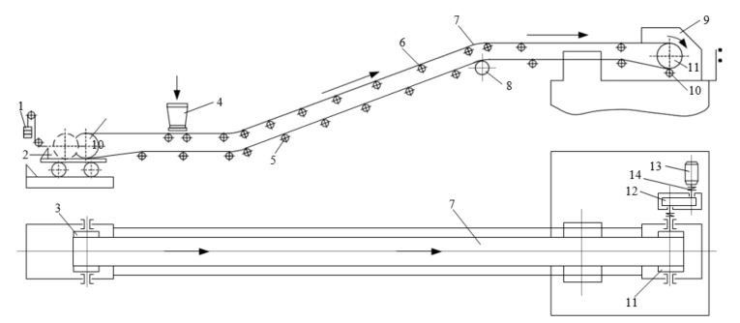
Рисунок 1.1 – Схема стаціонарного похило-горизонтального стрічкового конвеєра:
1-Противага, 2- Натяжний пристрій, 3-Барабан, 4-Завантажувальний пристрій, 5,6- Ролики опори, 7-Робочі гілки стрічки, 8-Відхиляючий барабан, 9-Розвантажувальний пристрій, 10-Пристрій для очищення стрічки, 11- Приводить у рух барабан, 12- Редуктор, 13-Електродвигун, 14-З'єднувальні муфти
Необхідно стежити за тим, щоб навантаження на ремінь була стабільною, тому що при проходженні стрічки під похилим кутом навантаження на ремінь може впасти. На конвеєрах з похилим перетином встановлюється гальмо.
Перевагами стрічкових конвеєрів є проста конструкція, висока продуктивність при високих швидкостях стрічки, складний рух по колії, висока надійність. До недоліків можна віднести: високу вартість стрічок і роликів, обмеження ступеню переміщення при кутах нахилу колії 18-20º, обмежене використання при транспортуванні гарячих і важких окремих вантажів. За конструкцією і призначенням стрічкові конвеєри поділяються на загального призначення і спеціальні (для різних галузей промисловості).
Стрічкові конвеєри за типом стрічки: гумова стрічка; суцільнокатана сталева стрічка; дротяна стрічка. Найпоширенішим типом конвеєрів є прогумована стрічка. За розташуванням стрічкові конвеєри бувають стаціонарні і пересувні; мобільний і оператор; перемикач; поділяються на плавучі на понтонах. Стрічкові конвеєри горизонтальні; схил; перехресні: поділяються на схило-схили з одним або декількома схилами і складною трасою.
Стрічковий конвеєр складається з наступних елементів
1. Стрічковий конвеєр складається з вантажоприймача, тягового елемента і замкнутої гнучкої прогумованої стрічки, які є найдорожчими елементами конвеєра. Натяжний елемент забезпечує необхідну жорсткість стрічки. Виконання стрічкових конвеєрних стрічок: прогумовані (резиномат, резинотрос); Тип стрічки вибирається виходячи з її розміру, міцності та продуктивності.
2. Опорні пристрої. Для підтримки стрічки встановлюються роликові опори (з дерева, сталі, пластику). До роликових опор висуваються наступні вимоги: зручність при монтажі та експлуатації; дешевий; довговічність; низький опір обертанню; забезпечення необхідної стійкості стрічки під час руху.

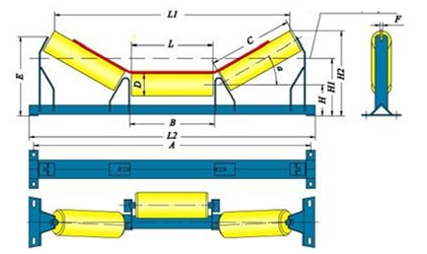
Рисунок 1.2 - Роликові опори стрічкових конвеєрів

Основне призначення роликових опор - утримувати стрічку на необхідному рівні. Роликові опори належать до масового елемента конвеєрів. Необхідно забезпечити їх технічне обслуговування, тобто подивитися, відрегулювати і змастити.
Довговічність залежить не тільки від потужності навантаження і її частоти обертання роликів, але і від способу конструктивного розташування і допоміжних елементів. Ущільнення є одним з найважливіших елементів ролика, оскільки від нього залежить довговічність підшипника. Залежно від терміну використання ролика без ремонту конструкції ущільнювача.
Роликові підшипники ущільнені зовні і всередині. Сучасна конструкція роликопідшипникових вузлів повинна підвищити надійність роботи ролика, забезпечуючи запас мастила протягом усього терміну експлуатації.

1.1.2 АСУТП конвеєерних установок
Істотна особливість гірничо-технологічних процесів — це, по-перше, просторовий характер гірничих робіт, оскільки в рамках одного підприємства гірничі роботи ведуться на кількох пластах, рудних жилах, горизонтах; по-друге, мобільність; по-третє, небезпечні та важкі умови праці людей та функціонування технічних систем, серед яких раптові викиди вугілля, породи та газу, пожежонебезпека деяких корисних копалин, інтенсивне виділення метану, що створює вибухонебезпечні умови у виробках, виділення отруйних газів з гірських порід, при роботі машин та ведення вибухових робіт, виділення пилу, небезпечного для організму людини і в ряді випадків - вибухонебезпечного, обвалення гірських порід та гірські удари [1].
Функціонування кожного очисного вибою не може здійснюватись автономно, воно залежить від роботи об'єктів шахтного транспорту (конвеєрних ліній, електровозної відкатки, підйому тощо). Безперервні процеси (провітрювання, водовідлив, енергопостачання) також зумовлюють своїм режимом роботу технологічних ділянок. Основне призначення АСУ ТП вугільної шахти — керівництво роботою та регулювання поточної діяльності технологічних об'єктів з метою забезпечення їх безперебійної роботи та оперативного вжиття заходів щодо усунення порушень, що виникають, та мінімальних відхилень основних показників роботи як окремих технологічних об'єктів, так і шахти в цілому від значень, передбачених змінними завданнями.
Сучасні гірничотехнологічні процеси в основному механізовані, і завдання оператора полягає в управлінні механізмами та установками та у спостереженні за їх роботою безпосередньо або з контрольно-вимірювальних приладів. Однак навіть повна механізація цілодобово працюючих агрегатів не позбавляє оператора необхідності керувати основним і допоміжним обладнанням [2].
Кожна АСУ ТП виконує збирання та переробку інформації для обчислення та реалізації керуючих впливів відповідно до прийнятих критеріїв якості управління. Оперативно-диспетчерське управління та контроль найбільш відповідальних параметрів в АСУ ТП, як і раніше, виконуються персоналом. При автоматизації гірничо-технологічного обладнання за допомогою систем керування вирішуються задачі: автоматичного контролю поточних значень параметрів технологічного процесу; сигналізації про стан основного та допоміжного обладнання; автоматичного захисту основного та допоміжного обладнання; дистанційного керування машинами та механізмами; автоматичного безперервного регулювання технологічних параметрів процесу; автоматичного дискретного увімкнення або відключення регуляторів, машин, механізмів та установок у потрібній послідовності. Перелічені функції виконуються окремими системами керування, наприклад, системами автоматичного керування конвеєрним транспортом, дозаторними установками, підсистемами життєзабезпечення підприємства; автоматичним керуванням водовідливом, провітрюванням, енергозабезпеченням; допоміжними підсистемами – пожежогасіння, газового контролю.
У зв'язку з розвитком і удосконалюванням гірничотехнічного обладнання суттєво змінилися вимоги до втоматизованим системам управління. Багаторазово зросла кількість одночасно контрольованих параметрів, ускладнилися форми звітності, підвищилася відповідальність вимірів за найважливішими параметрами. Зараз потрібно, використовуючи єдиний комплекс технічних засобів (ПТК), зосередитися на вирішенні головного завдання управління: підтримці видобутку вугілля на заданому рівні, усуненні наслідків впливів, що обурюють (порушення нормальної роботи машини, відключення електроенергії тощо) з мінімальними витратами часу, праці , матеріальних ресурсів та втратами видобутку.
Розглянемо як об'єкт автоматизації конвеєрні лінії.
Конвеєрний транспорт найбільш перспективний і досконалий за техніко-економічними показниками, за капітальними витратами, організацією безперервного, потокового виробництва. В даний час на багатьох шахтах впроваджується суцільна конвеєризація, що дозволяє здійснити транспортування вугілля від вибоїв до навколоствольного двору або по схилах похилим безпосередньо на поверхню. Подальше підвищення ефективності конвеєрного транспорту, зниження зайнятого на ньому обслуговуючого персоналу забезпечуються дедалі ширшим застосуванням на шахтах автоматичного керування конвеєрними лініями. В даний час кожен конвеєр (стрічкові, скребкові) комплектується такими вимірювальними пристроями: датчиками швидкості, сходу стрічки, датчиками стану тягових органів, конвеєрними вагами, а також пристроями сигналізації та блокувань.
При об'єднанні конвеєрів у транспортні лінії системи автоматики повинні забезпечувати можливість централізованого пуску конвеєрної лінії із зручної точки. У той самий час має передбачатися можливість зупинки конвеєра з будь-якої точки.
АСУ конвеєрними лініями повинна керувати розгалуженими та нерозгалуженими конвеєрними лініями, одиночними конвеєрами, що входять і не входять до складу конвеєрної лінії як у підземних виробках, так і на поверхні [2]. Як об'єкти управління можуть виступати одноприводні та багатоприводніконвеєри, з нерегульованими та нерегульованими приводами.
Крім складу устаткування на стадії проектування слід закласти топологію мереж передачі, типи каналів передачі, і навіть функціональність автоматизованого робочого місця диспетчера. Особливо слід зазначити, що система має бути виконана на базі вибухонебезпечного обладнання.
Враховуючи комплексність промислової автоматизації та діапазон станів керованого об'єкта, у випадку з промисловими об'єктами на кшталт конвеєрної лінії потрібні системи керування, які підтримують середню та розподілену автоматизацію.
Крім того, промислова автоматизація — це сотні та тисячі різних сигналів, дискретних та аналогових, тому потрібна можливість приймати та обробляти велику кількість сигналів. З цього випливають вимоги до продуктивності та швидкодії, тобто якомога коротший цикл збору даних та обробки, більша пропускна спроможність мережі, відмовостійкість та надійність. Також «потужність» контролера визначається обсягом його пам'яті, від якого залежить складність виконуваної ним програми.

1.1.2 Основні задачі автоматизації конвеєрів
Подальше вдосконалення автоматизації конвеєрних ліній має забезпечувати посилення централізації управління на базі використання мікроконтролерів, що дозволить підвищити оперативність управління за рахунок обробки великого обсягу інформації про роботу конвеєрів, причини аварійних ситуацій, зможе вести роботу конвеєрів в оптимальних режимах, пов'язаних з роботою очисних забоїв. [3-7].
В даний час автоматизація конвеєрного транспорту передбачає оснащення засобами автоматичного контролю та захисту кожного конвеєра та управління не лише окремими конвеєрами, а й усією лінією. Для цього необхідно об'єднати конвеєри єдиною системою управління, яка забезпечить автоматичну реалізацію оптимальних законів пуску, зупинки, дозапуску як окремих конвеєрів, так і всієї лінії в цілому, а також дотримання необхідних технологічних блокувань та захистів.
Основними факторами, що ускладнюють процес автоматизації конвеєрних ліній, є різноманітність технологічних схем; різнотипність конвеєрів за їх призначенням, продуктивністю, конструктивним виконанням та довжиною; різнотипність приводів конвеєрів за кількістю та типом двигунів і т.д.
Сучасні системи автоматизації конвеєрних ліній з урахуванням постійного вдосконалення конвеєрів та відповідно до положень Міжгалузевих правил з охорони праці під час експлуатації промислового транспорту (конвеєрний, трубопровідний та інші транспортні засоби безперервної дії) повинні забезпечувати вирішення наступних завдань:
• автоматичний пуск конвеєрів у лінії проти вантажопотоку за допомогою пускового пристрою;
• можливість вибору та роздільного пуску будь-якого маршруту розгалуженої конвеєрної лінії;
• автоматичну сигналізацію перед пуском конвеєрної лінії, а при запуску окремих маршрутів розгалуженої конвеєрної лінії подачу звукового сигналу лише за цим маршрутом;
• автоматичний контроль швидкості руху стрічки;
• пуск кожного наступного конвеєра лише після досягнення попереднього конвеєра заданої швидкості;
• включення додаткових маршрутів без зупинки працюючих: включення системи зрошення тільки на працюючому конвеєрі та за наявності вантажу;
• оперативне відключення всієї конвеєрної лінії чи маршрутів із диспетчерського пункту управління;
• екстрене припинення пуску та екстрену зупинку будь-якого конвеєра з будь-якої точки за його довжиною;
• автоматичне аварійне відключення конвеєра в технологічних порушеннях, наприклад, при сході стрічки або несправності приводу;
• можливість увімкнення гальм лише при швидкості стрічки менше 0,5 м/с;
• для конвеєрів з автоматичною натяжною станцією при зниженні швидкості стрічки до 75% номінальної, що свідчить про пробуксування стрічки на приводному барабані, включення натяжного пристрою для збільшення натягу лепти;
• екстрене відключення конвеєра;
• одночасне автоматичне відключення всіх конвеєрів, що транспортують вантаж на конвеєр, що зупинився;
• відключення системи зрошення під час зупинки конвеєра;
• блокування, що не допускає повторне включення конвеєра, що зупинився через аварію, без ручного повернення системи захисту у вихідний стан;
• блокування, яке забороняє запуск конвеєрної лінії за відсутності можливості приймання вантажу в місці розвантаження;
• можливість переведення на місцеве управління будь-якого конвеєра лінії без порушення процесу автоматизованого керування іншими конвеєрами;
• інформацію на диспетчерському пульті про кількість працюючих конвеєрів;
• сигналізацію на диспетчерському пульті про несправність конвеєра та її причину;
• передачу інформації про стан конвеєрної лінії до системи управління шахти.
Особливо цікавим завданням у сучасних умовах є підвищення ефективності технологічних процесів, організація технологічних процесів на якісно новому рівні, виключення непродуктивних витрат часу та енергоресурсів за зміни динамічних параметрів об'єкта.
Щодо конвеєрного транспорту шахти, який здійснює доставку корисних копалин від очисних вибоїв на поверхню, це означає найбільш вигідне (за умовами економії електроенергії) співвідношення параметрів «завантаження стрічки — швидкість стрічки». За відсутності вантажу на стрічці конвеєр має бути зупинено. Це дозволить знизити споживання електроенергії, зменшити холостий пробіг та знос обладнання, збільшити термін його служби. Існуючі нині системи управління шахтними конвеєрними установками неможливо досить ефективно регулювати швидкість руху стрічки. Автоматичне підтримання раціонального співвідношення параметрів забезпечить підвищення економічної ефективності використання конвеєрного транспорту. Це можна зробити шляхом застосування комп'ютерно-інтегрованої системи управління, що дозволяє організувати процес транспортування на новому рівні, за винятком непродуктивних витрат часу та енергоресурсів.

1.2 Обґрунтування застосування частотно-регульованого електроприводу конвеєрів
Для інерційного технологічного обладнання, яким є стрічковий конвеєр, важливо, щоб пуск був плавний, без ривків і ударів [1-3]. Стрічкові конвеєри є механізмами безперервного транспорту, вони є в іншу механічну систему, тому в динамічних режимах у стрічкових конвеєрах відбувається поширення пружних хвиль уздовж стрічки [4]. Стрічка є найдорожчою частиною конвеєра, а небажані коливання, що виникають при пуску, скорочують термін її служби, тому однією з основних вимог до систем керування конвеєром є плавність пуску з обмеженим прискоренням та обмеженим пусковим струмом двигуна. Ще більші складності спричиняє пуск конвеєра із завантаженою ходовою частиною: збільшення інерційних зусиль, перевантаження тягових ланцюгів та приводу. Тому бажано без особливої потреби не зупиняти завантажений конвеєр, особливо це важливо для конвеєрів великої протяжності, у яких існує небезпека пробуксовки та небезпека виникнення коливального перехідного процесу гілки стрічки, що збігає. При пуску прямою подачею напруги існує великий ризик прослизання між стрічкою і приводним барабаном через підвищений стартовий момент, що крутить. Це призводить до значного зносу та поломок, що потребує великих витрат на ремонт. При пуску стрічкових конвеєрів великої протяжності в силу пружної податливості стрічки торкання з місця гілки, що збігає, може початися після того, як двигун, приводний барабан і набігаюча гілка досягли встановленої швидкості. При цьому в порожній гілці починаються поздовжні коливання швидкості, що призводить до передчасного зношування стрічки і навіть її пориву.
Найбільшого поширення в сучасній гірничій промисловості набули асинхронні двигуни з короткозамкненим ротором. Головною перевагою асинхронних двигунів перед іншими є дешевина та простота конструкції, що спрощує їх реалізацію. Однак те, що є гідністю, також є недоліком. Через особливості виконання короткозамкнутого ротора такий двигун має специфічний пусковий режим: відсутність обмотки ротора починає відсутність наведеної в момент включення обмоток статора проти ЕРС індукції і виникнення високих пускових струмів. Такий режим має низку недоліків:
• при виборі та відбудові захисту обладнання необхідно враховувати струми пускового режиму двигуна;
• знижується термін служби двигуна;
• відбувається перевантаження підстанцій та просідання напруги в мережі;
• виникають важкі динамічні режими роботи механізмів, що наводяться.
При прямому пуску асинхронного двигуна (АТ) пусковий струм, що в 5—8 разів перевищує номінальний, створює ударні механічні навантаження, що передаються через редуктор на конвеєр.
Ударні навантаження можуть призвести до пробою ізоляції та пошкодження обмоток статора двигуна, а також руйнування сполучних валів і муфт, редукторів та інших поломок. Крім того, пусковий струм знижує напругу мережі живлення, а це негативно впливає на стійкість роботи всіх споживачів цієї мережі, особливо у разі їх електропостачання від мереж обмеженої потужності. У зв'язку з описаними проблемами потрібно, щоб привід та система управління забезпечували жорстке обмеження величини прискорення при запуску конвеєра [5]. Іноді для зниження стартового крутного моменту використовуються гідравлічні демпфери, проте ці пристрої дуже дорогі і потребують складного технічного обслуговування.
На сьогоднішній день у більшості вугільних підприємств, виконавчі механізми електроприводу стрічкового конвеєра рухаються регульованими електроприводами постійного струму. Управління швидкістю машин постійного струму здійснюється за допомогою тиристорних перетворювачів відносно вузькому діапазоні регулювання: робоча кутова швидкість обертання валу двигунів змінюється від 500 до 1000 об/хв. Залежно від необхідної продуктивності, робота може проводитись на будь-якої швидкості вказаного діапазону протягом тривалого часу. Часто завдання на необхідну продуктивність є єдиним для всіх електроприводів, підключених до загальної тиристорної станції.
По відношенню до електроприводу, стрічковий конвеєр можна розглядати як навантаження, статичний момент якого не залежить від швидкості. Режим роботи є тривалим, що не передбачає частих пусків та зупинок. Жорстких вимог до динаміки електроприводу не пред'являється, не накладається також обмежень характер перехідних процесів при пуску, гальмуванні і переході з однієї швидкості в іншу.
Із загальної характеристики випливає, що вимоги до роботи електроприводу у штатному режимі порівняно невеликі. Однак, при експлуатації не виключені короткочасні стрибкоподібні начерки навантаження, що супроводжуються суттєвим зростанням статичного моменту, аж до заклинювання виконавчого механізму. Крім того, електричні машини експлуатуються у навколишньому середовищі, насиченому вугільним пилом. Тому, при модернізації таких електроприводів, насамперед, прагнуть збільшити надійність їхньої роботи та експлуатаційні характеристики. З технологічного погляду, при модернізації бажано забезпечити незалежне регулювання продуктивності окремих стрічкових конвеєрів.
Видається перспективним перейти до використання асинхронних електроприводів стрічкових конвеєрів з частотним регулюванням, які за функціональними можливостями та експлуатаційними характеристиками відповідають технічним вимогам та умовам поставленого завдання. Однак, при ухваленні рішення про модернізацію необхідно правильно оцінити витрати, і що важливіше, порівняти їх з ефектом, що досягається при цьому.
Визначимо найістотніші економічні передумови переходу до асинхронного електроприводу стрічкового конвеєра.
Низька вартість. АДКЗ має нижчу вартість по відношенню до машини постійного струму. Пов'язано це з її більш простою конструкцією та високою технологічністю виготовлення. Асинхронні двигуни поширені набагато ширше, ніж будь-які інші види електричних машин.
Низькі експлуатаційні витрати. Асинхронна машина із короткозамкненим ротором практично не вимагає обслуговування протягом усього часу експлуатації. У той час як машина постійного струму потребує регулярного обслуговування колекторного вузла.
Ремонт електричних машин. Загальна сукупність витрат на організацію та проведення ремонту двигунів постійного струму найчастіше виявляється сумірною (а для даного застосування – перевищує) із вартістю нової асинхронної машини.
Ступінь захисту. Виконання асинхронних короткозамкнених машин мають широку низку ступенів захисту. Виготовлення машини з колектором на високий ступінь захисту викликає її суттєве подорожчання та ускладнює обслуговування. Іноді вдаються до створення локальних умов установки з більш сприятливим довкіллям, що потребує ще більших витрат.
Перелічені причини зачіпають лише електричні машини. Перетворювачі частоти для електроприводів не розглядаються. Їх порівняння є некоректним по відношенню до використовуваного перетворювача приводу постійного струму. Такі приводи на існуючих конвеєрах часто є не лише морально застарілими, а й давно відпрацьованими. Що призводить не тільки до певних витрат на підтримку їхньої працездатності та зниження надійності технологічного процесу в цілому, але й неможливості включення їх до сучасних систем управління без значних додаткових зусиль.
Наведені переваги асинхронної машини не враховують того факту, що двигун працюватиме разом із перетворювачем частоти. Незнання ряду особливостей такої роботи (по суті - недоліків) може призвести в кращому разі до нераціонального використання приводу, а в гіршому - неправильного вибору. Зазначимо ті з них, які відповідають за оптимальні енергетичні показники та правильний вибір приводу за потужністю.
Працюючи асинхронних двигунів від перетворювачів частоти їх ККД знижується на 2 … 3%, а коефіцієнт потужності Cosφ до 5%. Додаткові високочастотні втрати, спричинені несинусоїдністю напруги, викликають нагрівання двигуна та зниження корисної потужності на його валу (до 25%). Наявність додаткових втрат в обмотках і сталі магнітопроводу обумовлено вищими гармоніками струму та магнітного потоку. Тому, при використанні асинхронних приводів з частотним регулюванням, вживають заходів щодо покращення гармонійного складу (встановлюють додаткові пристрої, коригують параметри налаштування перетворювача тощо).

1.2.1 Особливості вибору частотно-регульованого приводу стрічкового конвеєра
Вибір частотно-регульованого приводу для конвеєра має низку особливостей. Визначимо ті з них, які є найбільш характерними для даного типу об'єктів автоматизації.
Діапазон швидкості приводів стрічкового конвеєра невеликий і може досягатися досить простим і найпоширенішим методом управління: вольт/частотним, пропоршійним, тобто законом Костенка [14] U1 /f1 = const . Діапазон регулювання сучасних асинхронних електроприводів при вольт/частотному методі управління зазвичай становить 1:40, що є цілком достатнім для конвеєра. Крім того, вольт/частотне управління при дотриманні закону U1/f1 = const забезпечує сталість критичного моменту, необхідне даного типу навантаження.
Інші характеристики менш критичні, але вважаємо, що вони відповідають рівню сучасних частотно-регульованих електроприводів. Для електроприводу стрічкового конвеєра доцільно використати перетворювачі серії Micromaster-440 [18] (корпорація Siemens, Німеччина). Ці перетворювачі повністю відповідають умовам поставленого завдання.
Перетворювачі частоти рекомендується використовувати з додатковим або опціональним обладнанням. Залежно від призначення, додаткове обладнання може бути встановлене в силовому та керуючому колах інвертора. До обладнання, яке встановлюється в силовий ланцюг, відносяться реактори змінного струму, реактори постійного струму, вхідні/вихідні фільтри та гальмівні резистори. (рисунок 1.3).

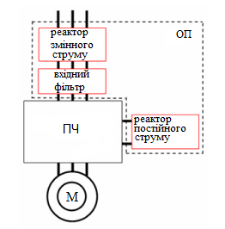
Рисунок 1.3 - Додаткові пристрої частотно-регульованого електроприводу

Установка вхідних фільтрів пов'язана з вимогою відповідності умов електромагнітної сумісності. Якщо такі вимоги не регламентуються, а шуми, що відтворюються перетворювачем, не надають шкідливого впливу на інші пристрої та вузли системи, фільтр можна не встановлювати.
Одночасне використання реакторів змінного та постійного струму сприяє досягненню найкращого ефекту впливу на гармонійний склад. Пов'язано це з тим, що реактори змінного та постійного струму мають різну ефективність придушення гармонійних вищих складових з різними номерами. Не варто нехтувати цією рекомендацією під час проектування високоякісних систем електроприводу.
У приводі конвеєра використовується гальмування вибігом. При цьому не потрібне встановлення гальмівних резисторів або інших пристроїв для поглинання механізму інерції.
Управління перетворювачем проводиться у разі традиційної схемою: завдання швидкості – аналоговий сигнал, завдання режимів і контроль стану перетворювача – дискретні сигнали. За такої організації схеми управління, введення додаткових опціональних пристроїв у керуючі ланцюги не потрібно.
Різке скорочення площ, що займаються під систему управління, оскільки відсутня необхідність встановлення магнітної станції або будівництва приміщення під тиристорний привід.
Перехід до управління від змінної напруги 400В,50Гц з відключенням ланцюгів 220 В постійного струму. Це розвантажує акумуляторні батареї станції та дозволяє відмовитися від громіздких релейних схем управління ланцюгами постійного струму.
Сучасні перетворювачі частоти легко інтегруються в будь-які системи управління, як низовий інтелектуальний елемент автоматики, не вимагають складних узгоджувальних схем і мають відмінний набір вбудованих сервісних можливостей (контроль над струмом і швидкістю приводного двигуна, розвинена система захисту тощо).

1.3 Аналіз існуючих систем регулювання параметрів конвеєрів
Низька ефективність використання конвеєрних ліній обумовлена тим, що вантажопотоки, що надходять на стрічкові конвеєри від гірських машин, мають значну нерівномірність і носять випадковий характер [1], [11], [12]. Високопродуктивний конвеєрний транспорт, що зазвичай розраховується за максимальною продуктивністю комбайнів або інших виїмкових машин, виявляється значно недовантаженим і в деякі моменти навіть змушений працювати вхолосту. Це призводить до різкого зниження пропускної спроможності підземного транспорту та значного збільшення вартості доставки вантажу і навіть загрози аварії за сильної нерівномірності вантажопотоку [2]. Особливої актуальності ця проблема набуває у разі конвеєрів завдовжки кілька кілометрів, мають вигини по дорозі [3]. Ті ж самі проблеми зберігають значимість у разі трубопровідних конвеєрів [4]. За існуючою в даний час методикою, розробленою в ІГД ім. А.А. Скочинського для вугільних та сланцевих шахт ширина стрічки конвеєра вибирається на підставі значення максимального хвилинного вантажопотоку, що надходить із лави. Однак, ця величина з'являється на конвеєрі в середньому близько 3—5% загального часу роботи конвеєра, тому решта часу конвеєр виявляється значно недовикористаним. Це призводить до зниження техніко-економічних показників конвеєрів та підвищення вартості транспортування вантажу (бо підвищується витрата електроенергії, знос стрічок, редукторів та роликів).
Істотного підвищення економічної ефективності можна досягти шляхом узгодження режимів роботи та параметрів стрічкового конвеєра з фактичним вхідним вантажопотоком [8]. Регулювати швидкість руху стрічки конвеєра можна двома способами: дискретно та безперервно. У статті ми розглянемо дискретне регулювання. Принцип такого регулювання заснований на стрибкоподібну зміну швидкості стрічки при досягненні вхідним вантажопотоком деяких порогових значень. Назвемо ці граничні значення «рівні перемикання Q_{i}». Систему управління у разі можна як розімкнуту, без зворотних зв'язків. Одне з основних питань для дослідження при такому регулюванні швидкості представляє визначення середнього навантаження на погонному конвеєрі при вибраному алгоритмі регулюванні, оскільки за величиною погонного навантаження q(t) можна оцінювати ступінь використання стрічкового конвеєра. Внаслідок випадкового характеру вантажопотоку погонне навантаження також є випадковою величиною. Додаткова складність при вирішенні цього завдання полягає в тому, що при перемиканні з однієї швидкості на іншу величина вантажопотоку змінюється значно повільніше, ніж швидкість руху стрічки. Перехідний процес у стрічці закінчується приблизно за 20-25 с, що відповідає частоті приблизно 0,03 Гц, а максимальна частота в спектрі поточного потоку ωmax = 0,003 Гц, що на порядок нижче.
Для забезпечення постійної площі перерізу вантажу на стрічці регулювання повинно здійснюватися наступним чином: швидкість v1 включається, коли вантажопотік вугілля Q(t), що надходить на конвеєр, знаходиться в інтервалі 0 < Q(t) ≤ Q1, швидкість v2 включається, коли Q1 < Q(t) ≤ Q2, швидкість v3 включається, коли Q2 < Q(t). Зміна вантажопотоку Q(t), швидкості руху стрічки v(t) та погонного навантаження q(t) представлено на рисунку 1.4.
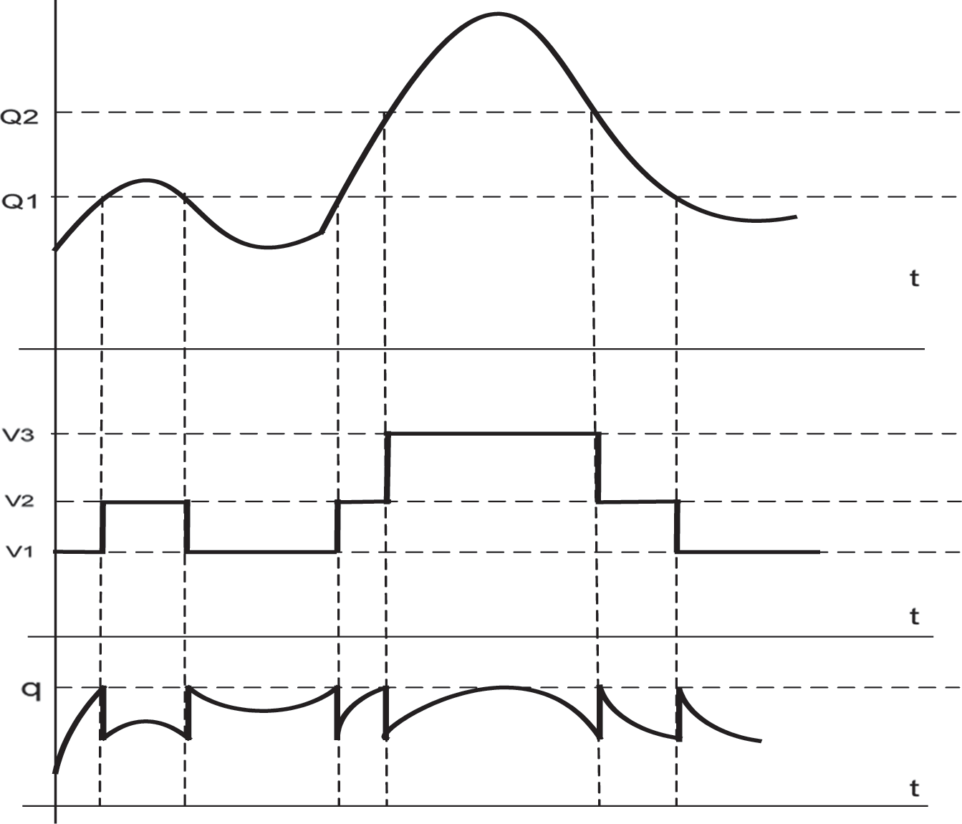
Рисунок 1.4 – Зміна швидкості руху стрічки конвеєру і погонного навантаження в залежності від величини вантажопотоку

Для вибраного авторами трирівневого регулювання верхній рівень Q₃ відповідає максимальній величині вантажопотоку, а менші рівні Q₁ та Q₂ визначаються за умови мінімізації
середньої швидкості стрічки конвеєра. У цьому випадку погонне навантаження визначається таким чином:
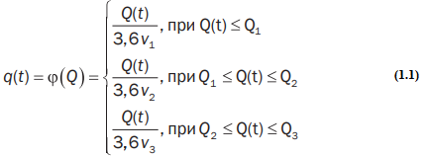
де Q₃ = Q_{ном}. Враховуючи випадковий характер вантажопотоку з нормальним розподілом інтенсивності mQ та відомими математичним очікуванням та дисперсією DQ, максимальна величина вантажопотоку може бути представлена як Qном = mQ + 3σQ [13]. При цьому при кожному перемиканні швидкості q(t) змінюється від величини q_{i} = Q_{i} /v_{i} до величини q_{j} = Q_{j} /v_{j}. Поставлене завдання зводиться до визначення середньої величини погонного навантаження q_{сер} = Q/v за зміни її згідно (1.1).
Використовуючи формулу:
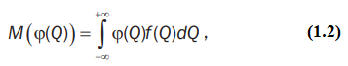
Отримаємо:
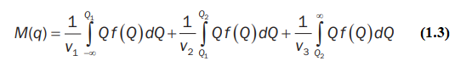
Де функція випадкового нормального розподілу:
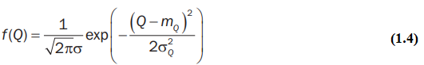
Інтеграли (1.3) поширені до нескінченності, тому що ймовірності подій Q > Q₃ і Q < 0 при використанні нормального розподілу дуже малі. Складові формули (1.5) — це вклади в математичне очікування погонного навантаження перебування системи на першому, другому та третьому рівнях.
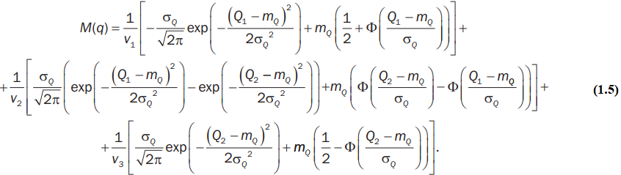
Імовірність роботи конвеєра на кожному ступені Qi визначається за формулами:
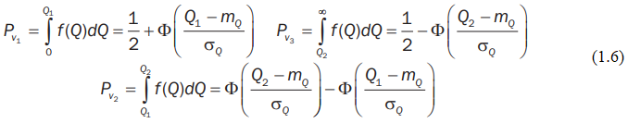
Якщо доданки (1.5) поділити на відповідні ймовірності (1.6) вийдуть математичні очікування погонного навантаження для цього рівня. Наприклад математичне очікування погонного навантаження для першого рівня:
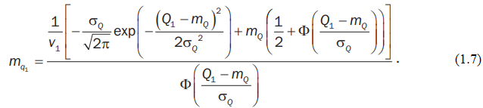
Тепер використовуємо методику, викладену у [5], [6]. Введемо безрозмірні допоміжні величини xi наступним чином: Qi = mQ + σQ xi. Це дозволить дещо спростити вираз (1.5):
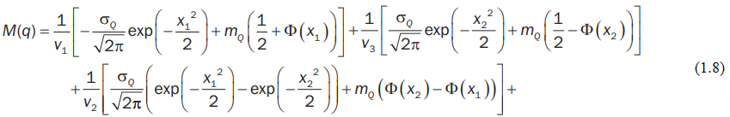
Нехай швидкості стрічки v1, v2 та v3 обрані так, що для кожного з трьох рівнів регулювання номінальне навантаження qном досягається, коли вантажопотік набирає величини Q1, Q2, Q3 і виконуються рівності Q1 /v1 = Q2 /v2 = Q3 /v3 = q_{ном}. Для обчислених за методикою, викладеною в [5], [6] порогових значень рівнів Q1, Q2, Q3, отримуємо відношення середнього погонного навантаження до номінальної: M(q)/q_{ном} = 0,744, тобто середня величина погонного навантаження становить приблизно 75% від номінальної. Загальний вираз для відношення M(q)/q_{ном}:
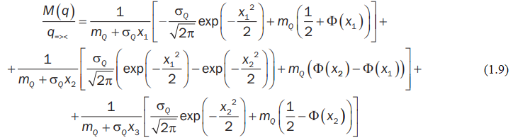
Неважко показати, що цей вираз прагне одиниці при σQ → 0, або при mQ → 0, або при σQ /mQ → 0. Це пов'язано з тим, що в даній межі відношення Q/v незначно відрізняється від Q3 /v3 = qном у всій суттєвій області інтеграла по Q. У випадку, якщо швидкість стрічки не регулюється, а завжди залишається рівною максимально можливому значенню v3, отримуємо для погонного навантаження:
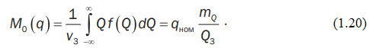

1.4 Контроль об’ємних витрат вантажопотоку на конвеєрній стрічці
Однією з найважливіших завдань з виробництва є облік переміщення обсягу продукту між різними технологічними ділянками. І якщо контроль обсягу минулого рідкого продукту можна здійснювати за допомогою витратомірів з високою точністю, то при транспортуванні твердого неоднорідного продукту вимірювання його витрати пов'язане з певними труднощами. До такого продукту можна віднести: картопля, цукор-пісок, ягоди, зерно, металеві заготовки, сміття тощо.
Врахування витрат обсягу матеріалу ультразвуковим методом на транспортерній стрічці на базі ультразвукових датчиків вимірювання відстані Mic+ фірми Microsonic (Німеччина). Вони мають такі переваги:
- безконтактне вимірювання відстані до поверхні будь-якої форми (принцип вимірювання докладно описаний у статті «Особливості вимірювання відстані/рівня ультразвуковими датчиками»);
- надійна робота в умовах високої запиленості (борошно, крохмаль, какао), висока вологість або бризки води;
- вимір із високою точністю 1 %;
- уніфікований аналоговий вихідний сигнал 4...20 мА або 0...10, який дозволяє легко підключити датчики в систему управління;
- короткий час відгуку. Наприклад, для моделі mic+25/IU/TC з аналоговим вихідним сигналом час відгуку складає всього 32 мс на заводських налаштуваннях.
Вимірювання об'ємної витрати може бути організований наступним чином: ультразвуковий датчик встановлюється зверху і визначає висоту потоку, що рухається h. Знаючи ширину конвеєрної стрічки L, ми можемо приблизно визначити площу перерізу потоку S (рисунок 1.5):

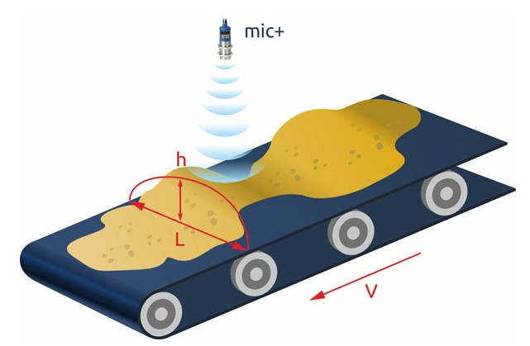
Рисунок 1.5 – Визначення площі потоку вантажу на стрічці

Далі, якщо управління відбувається за допомогою перетворювача частоти, то з нього можна вважати вихідну частоту f і перевести її в лінійну швидкість переміщення продукту V, що залежить від діаметра ролика d і передавального числа i редуктора (якщо він використовується), без урахування побічних факторів (ковзання електродвигуна , прослизання або розтягнення стрічки і так далі):
V=fπd/i (1.21)
Виходячи з цього, легко розрахувати об'ємну витрату продукту Q, що обчислюється, перемноживши формули (1.21):
Q=V⋅S=Lπdi⋅h⋅f=K⋅h⋅f (1.22)
В даному випадку, коефіцієнт К — це константа, яка залежить від характеристик транспортера. Приклад організації системи автоматики, що дозволяє реалізувати цей алгоритм розрахунку обсягу матеріалу, представлений рис.1.6.

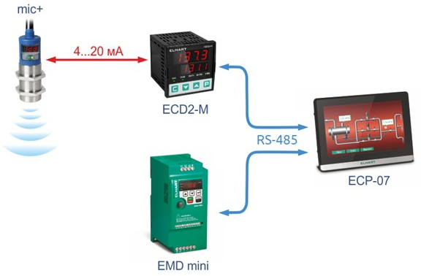
Рисунок 1.6 – Приклад реалізації АСУТП

Панель оператора Elhart ECP-07 за інтерфейсом RS-485 проводить опитування перетворювача частоти Elhart EMD mini, отримуючи дані про поточну вихідну частоту валу двигуна, а також 2-х канального вимірника-регулятора Elhart ECD2-M, до одного з аналогових входів якого підключений ультразвуковий датчик Мic+ (ECD2-M виступає як бюджетний 2-х канальний ModBUS модуль введення аналогових сигналів, з додатковою індикацією на дисплеї та дискретними виходами для сигналізації про переповнення стрічки). Математика розрахунку та відображення результатів відбувається безпосередньо на панелі оператора.
Використання одного ультразвукового вимірювача неправильне, якщо продукт на стрічці розподілений нерівномірно, або ширина стрічки занадто велика. На рис. 1.7а показаний приклад подібної ситуації — розрахована об'ємна витрата дуже відрізнятиметься від реальної. На рис.1.7б показано вимірювання вже двома датчиками: після обчислення системою середньої арифметичної, розрахунок об'ємної витрати стане набагато достовірнішим.

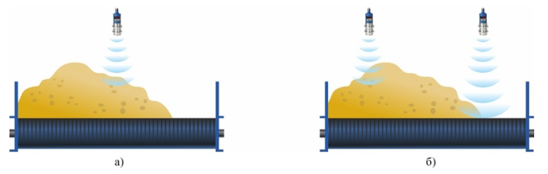
Рисунок 1.7 - Розрахунок об'ємної витрати продукту ультразвуковим методом

Таким чином, чим більше датчиків бере участь у вимірі, тим краще. Однак вибір оптимальної кількості датчиків, необхідних для реалізації подібної системи, залежить від вимоги до точності обчислення витрати, від нерівномірності розподілу продута на стрічці та від ширини стрічки. Найчастіше це визначається експериментально.
При використанні кількох безконтактних УЗ датчиків поруч один з одним необхідно забезпечити відстань монтажу між ними не менше ніж зазначено в каталозі виробника (від 0.35 до 4 м).
Якщо ж дотриматися цих вимог неможливо (датчики необхідно розташовувати ближче один до одного), то показання одного датчика можуть впливати на показання іншого (див. рис. 1.8).

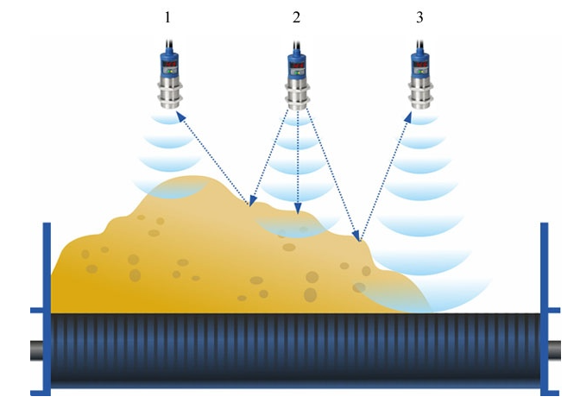
Рисунок 1.8 – Взаємодія декількох УЗ датчиків

Для розуміння процесу впливу розглянемо вимірювання системою поетапно.
1-й етап: датчик №2 відправив ультразвуковий імпульс, який конусоподібно поширився в повітряному середовищі (точніше зона поширення ультразвукової хвилі для різних моделей датчиків наведена в посібнику з експлуатації;
2-й етап: ультразвукова хвиля, відправлена датчиком №2, відбилася від поверхні продукту, і зазнала ефекту розсіювання через неоднорідність: частина імпульсу відбилося назад до датчика №2 (що дозволило йому зробити обчислення відстані), а решта відбилася в різні сторони, у тому числі у напрямку датчика №1 (№3);
3-й етап: датчик №1 (№3) відправив ультразвуковий імпульс і перейшов у режим «очікування» прийняття власної відбитої хвилі;
4-й етап: відбита хвиля від датчика №2 досягає датчика №1 (№3) раніше відправленої ним самим. Це призводить до того, що датчик №1 (№3) обчислює хибну відстань.
Причина прояву такого ефекту полягає в тому, що датчики мають різний час циклу - період часу очікування між відправкою та прийняттям відбитого імпульсу, а також тому, що випромінюють у різні моменти часу. Чим щільніше встановлені датчики ( тим сильніше цей ефект може проявлятися.
Для вирішення цієї проблеми виробником додано спеціальну функцію «синхронізації». Активується вона шляхом з'єднання 5 ніжок датчика один з одним (див. рис. 1.9).

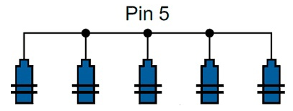
Рисунок 1.9 – Синхронізація УЗ датчиків

Після цього час циклів датчиків стає однаковим, і випромінюють вони одночасно. Дана процедура дозволяє синхронізувати роботу до 10 датчиків. Розглянемо знову вимір системи поетапно (див. рисунок 1.7).
Етап №1: усі датчики одночасно відправили ультразвукові імпульси;
Етап №2: частина відбитого імпульсу датчика №2 рухається датчику №1 (№3);
Етап №3: датчик №1 (№3) отримує першим власний відбитий імпульс (оскільки він поширюється по прямий), обчислює відстань у ньому, і лише потім отримує відбитий хибний імпульс датчика №2, не враховуючи їх у вимірі.
При цьому збільшення кількості датчиків передбачає збільшення кількості вимірювальних аналогових входів вторинного пристрою, а також забезпечення обчислення на ньому середнього значення за цими показаннями. А для цього вже треба застосовувати програмовані логічні контролери (ПЛК) з декількома аналоговими входами (або спільно з модулем введення аналогових сигналів), а також реалізовувати програму на ньому: відповідно розглянута раніше система на базі вимірювача-регулятора ECD2-M вже не може бути реалізовано.
Однак можна застосувати спосіб, докладно описаний у статті "Система вимірювання діаметра полімерної плівки при екструзії рукавним методом": всі аналогові сигнали 4...20 мА датчиків підключаються паралельно до резистора певного номіналу та потужності. При цьому падіння напруги на ньому, викликане протіканням суми струмів, буде пропорційне середньому значенню вимірюваної датчиками відстані. Наприклад, на малюнку 8 наведена схема підключення, якщо використовується 3 ультразвукові датчики відстані. Позначені клеми AIN1 та GND - це клеми аналогового входу регулятора ECD2-M.
Правильне налаштування діапазону перетворення аналогового сигналу в ПІД-регуляторі дозволить отримати виміряну в міліметрах середню висоту продукту, доступну до зчитування за інтерфейсом RS-485, яка фігуруватиме в подальших розрахунках.

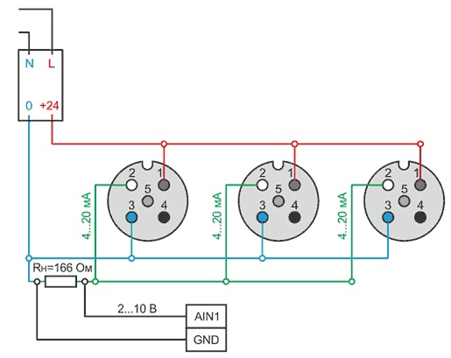
Рисунок 1.10 – Схеми приєднання УЗ датчиків

2 РОЗРАХУНОК ТЕХНОЛОГІЧНОЇ СХЕМИ ТА ВИБІР ОБЛАДНАННЯ

2.1 Розрахунок кінематичної схеми стрічкового конвеєру та вибір приводу
Кінематична схема механізму приводу конвеєра наведено рис. 2.1.

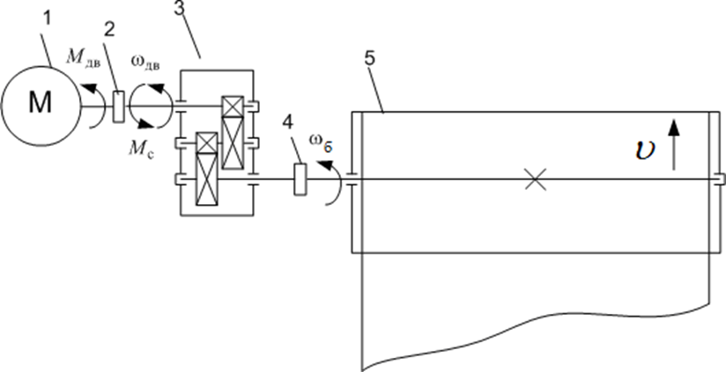
Рисунок 2.1 - Кінематична схема механізму

На рисунку 2.1 прийняті наступні позначення: 1 - електродвигун; 2,4 - жорстка з’єднувальна муфта; 3 – понижуючий редуктор; 5-привідний барабан; M_{дв} -крутний момент, що розвивається приводним двигуном; M_{c} – момент опору механізму; ωб і ω_{дв} – кутові швидкості барабана та двигуна; υ – лінійна швидкість стрічки.
Параметри механізму конвеєра:
- максимальна продуктивність Q = 85.5 кг/с;
- Передатне число редуктора приводного барабану i = 20;
- Коефіцієнти корисної дії механізму і редуктора при роботі конвеєра з максимальною продуктивністю η_{ред} = 0.9 , η_{мех} = 0.83;
– момент інерції двигуна Jдв = 1.2 кг ⋅ м2;
- Наведений момент інерції механізму Jмех = 1.2 кг ⋅ м2
Електропривод стрічкового конвеєра працює в режимі S1, оскільки тривалість циклу перевищує 10 хвилин, що достатньо теплової рівноваги. Навантаження тривалий час залишається постійним.

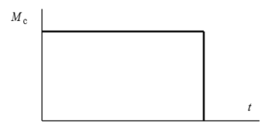
Рисунок 2.2 – Навантажувальна діаграма режиму S1

Визначимо максимальну статичну потужність:
$$P_{с макс}=\frac{k_{z}∙Q}{η}∙\left(c∙L+H\right) (2.1)$$
$$P_{с макс}=\frac{1.1∙200000}{0.75}∙\left(1.1∙114.45+14.075\right)∙{10}^{-3}=34.130 кВт$$
де kz – коефіцієнт запасу (1.1 – 1.25); Q – продуктивність конвеєру, кг/с; L – довжина конвеєру, м; H – висота підйому, м; $η$ – ККД механізму (0.75-0.85); с - експериментальний коефіцієнт, що залежить від виду конвеєра та його продуктивності (1.1÷2).
Момент опору, наведений до валу двигуна:
$$М_{с }=\frac{P_{с макс}}{ω_{дв макс}}=\frac{34130}{98.462}=346 .667 Н∙м (2.2)$$
Де
$$ω_{дв макс}=\frac{π∙n_{дв макс}}{30}=\frac{3.14∙940}{30}=98.462\frac{рад}{с} (2.3)$$
$n_{дв макс}=940-$ потрібна максимальна швидкість приводного двигуна конвеєра.
Електродвигун вибираємо, виходячи із умови:
$$P_{дв.н }≥\frac{М_{с }∙ω_{дв н}}{0.5+\frac{ω_{еп мін}}{ω_{дв н}}}; М_{дв.макс }≥М_{еп..макс }; ω_{дв н}≥ω_{еп макс} (2.4)$$
Вибираємо електродвигун типу AB250S6 вибухозахищеного виконання, технічні параметри якого наведено у таблиці 2.1.

Таблиця 2.1 - Технічні параметри двигуна AB250S6
Типорозмір | Синхронна частота обертання,  об/хв | Потужність,  кВт |  |  | При номінальному навантаженні
Типорозмір | Синхронна частота обертання,  об/хв |  |  |  | Ковзання,  % |  | ККД,  % |  | сosφ
AB250S6 | 1000 | 45 |  |  | 1.6 |  | 85 |  | 0.7
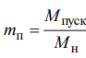 | 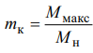 |  | 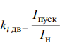 | Ступінь захисту |  | Кліматичне виконання |  | J_{дв}, кг·м²
2.2 | 2.8 |  | 5.5 | IP54 |  | У2 |  | 1.2

z p = 3 – число пар полюсів, напруга живлення – 400 В.
Синхронна кутова частота обертання двигуна:
$$ω_{0}=\frac{π∙n_{0}}{30}=\frac{3.14∙1000}{30}=104.72 \frac{рад}{с} (2.5)$$
Номінальна частота обертання двигуна:
$$ω_{н}=ω_{0}\left(1-s_{н}\right)=104.72\left(1-0.016\right)=103.04 \frac{рад}{с}$$
Номінальний струм двигуна:
$$І_{н}=\frac{Р_{н}}{\sqrt{3}∙U_{н}∙{cosφ}_{н}∙η_{н}}=\frac{45000}{\sqrt{3}∙400∙0.7∙0.85}=114.6 А (2.6)$$
Номінальний момент двигуна:
$$М_{н}=\frac{P_{н}}{ω_{н}}=\frac{45000}{103.04 }=436.72 Н∙м (2.7)$$

2.1.1 Визначення параметрів схеми заміщення асинхронного двигуна за каталожними даними
Для розрахунку електромеханічних та механічних характеристик асинхронного двигуна скористаємося його математичною моделлю, яка у випадку представляється різними схемами заміщення. Найбільш простою та зручною для інженерних розрахунків асинхронного двигуна є Т-подібна схема заміщення, показана на рис. 2.3.

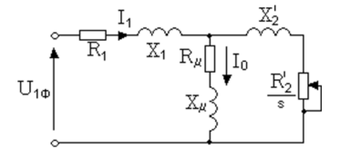
Рисунок 2.3 - Схема заміщення асинхронного двигуна

Основні рівняння асинхронного двигуна, що відповідають прийнятій схемі заміщення:
Визначимо параметри Т-подібної схеми заміщення асинхронного двигуна AB250S6 за його каталожними даними (таблиця 2.1). Розрахунки виконаємо за таких основних припущень:
- магнітні та механічні втрати в двигуні становлять 0,02 Pн;
– активні опори статорної і роторної обмоток вважаються незалежними від режиму роботи двигуна, тобто. ефекти витіснення не враховуються.
Струм холостого ходу асинхронного двигуна;
$$І_{0}=\sqrt{\frac{І_{11}^{2}-{\left[\frac{p_{*}∙І_{н}∙\left(1-s_{н}\right)}{1-p_{*}∙s_{н}}\right]}^{2}}{1-{\left[\frac{p_{*}∙\left(1-s_{н}\right)}{1-p_{*}∙s_{н}}\right]}^{2}}} (2.9)$$
$$І_{0}=\sqrt{\frac{{96.721}^{2}-{\left[\frac{0.75∙114.6∙(1-0.016)}{1-0.75∙0.016}\right]}^{2}}{1-{\left[\left[\frac{0.75∙(1-0.016)}{1-0.75∙0.016}\right]\right]}^{2}}}=67.739 А$$
Де струм статора при частковому навантаженні:
$$І_{11}=\frac{p_{*}∙Р_{н}}{\sqrt{3}∙U_{н}∙{cosφ}_{p_{*}}∙η_{p_{*}}}=\frac{0.75∙45000}{\sqrt{3}∙220∙0.622∙0.85}=96.721 А (2.10)$$
При цьому коефіцієнти будуть наступними:
- Коефіцієнт навантаження двигуна приймаємо $p_{*}=0.75$;
- ККД двигуна при частковому навантаженні: $η_{p_{*}}$=0.85;
- Коефіцієнт потужності при частковому навантаженні: ${cosφ}_{p_{*}}=0.622$
Приведений до обмотки статора асинхронного двигуна активний опір обмотки ротора визначається за формулою:
$$R_{2}^{'}=\frac{3∙{U_{1фн}}^{2}∙(1-s_{н})}{2∙m_{k}∙P_{н}∙C_{1}^{2}∙(β+\frac{1}{s_{k}})}=\frac{3∙{220}^{2}∙(1-0.016)}{2∙2.8∙45000∙{1.054}^{2}∙(1+\frac{1}{0.092})}=0.045 Ом (2.11)$$
де $β$ - коефіцієнт, значення якого знаходиться в діапазоні 0.6 - 2.5, попередньо приймаємо β = 1;
Розрахунковий коефіцієнт визначається за виразом:
$$С_{1}=1+\frac{І_{0}}{2∙k_{i дв}∙І_{1н}}=1+\frac{67.739}{2∙5.5∙114.6}=1.054 (2.12)$$
Критичне ковзання двигуна:
$$s_{k}=s_{н}∙\frac{m_{k}+\sqrt{{m_{k}}^{2}-\left[1-2∙s_{н}∙β∙\left(m_{k}-1\right)\right]}}{1-2∙s_{н}∙β∙\left(m_{k}-1\right)} (2.13)$$
$$s_{k}=0.016∙\frac{2.8+\sqrt{{2.8}^{2}-\left[1-2∙0.016∙1∙\left(2.8-1\right)\right]}}{1-2∙0.016∙1∙\left(2.8-1\right)}=0.092$$
Активний опір обмотки статора;
$$R_{1}=C_{1}∙R_{2}^{'}∙β=1.054∙0.045 ∙1=0.048 Ом (2.14)$$
Індуктивний опір короткого замикання:
$$X_{кн}=C_{1}∙R_{2}^{'}∙γ=1.054∙0.045∙10.808=0.517 Ом (2.15)$$
де:
$$γ=\sqrt{\frac{1}{{s_{k}}^{2}}-β^{2}}=\sqrt{\frac{1}{{0.092}^{2}}-1^{2}}=10.808 (2.16)$$
Знайдене значення коефіцієнта $γ=$ 10.808, практично визначальне відношення індуктивного опору короткого замикання в номінальному режимі до наведеного активного опору обмотки ротора (коефіцієнт C₁ ≈1), для двигуна потужністю 45 кВт є прийнятним.
Приведений до обмотки статора індуктивний опір розсіювання обмотки ротора визначається з формулою:
$$Х_{2н}^{'}=0.58∙\frac{X_{кн}}{C_{1}}=0.58∙\frac{0.517}{1.054}=0.285 Ом (2.17)$$
Індуктивний опір розсіювання обмотки статора:
$$X_{1н}=0.42∙X_{кн}=0.42∙0.517=0.217 Ом (2.18)$$
Індуктивний опір контуру намагнічування:
$$X_{μ}=\frac{Е_{μ}}{І_{0}}=\frac{198.8}{67.739}=2.936 Ом (2.19)$$
ЕРС гілки намагнічування, що навелена поток повітряного зазору в лбматці статора і номінальному режимі:
$$E_{μ}=\sqrt{{(U_{1н}∙{cosφ}_{н}-I_{1н}∙R_{1})}^{2}+{(U_{1н}∙{sinφ}_{н}-I_{1н}∙X_{1н})}^{2}} (2.20)$$
$$E_{μ}=\sqrt{{(220∙0.7-114.591∙0.049)}^{2}+{(220∙sin⁡(\operatorname{acos}\left(0.7\right))-114.591∙0.217)}^{2}}=198.8 В$$
Отримані розрахункові параметри Т-подібної схеми заміщення електродвигуна зведено таблицю 2.2.

Таблиця 2.2 – Розрахункові параметри схеми заміщення АД
$R_{1}$,  Ом | $R_{2}^{'}$,  Ом | $X_{кн}$,  Ом | $X_{1н}$ ,  Ом | $Х_{2н}^{'}$,  Ом | $X_{μ}$,  Ом
0.048 | 0.045 | 0.517 | 0.217 | 0.285 | 2.936

2.1.2 Розрахунок та побудова природної механічної та електромеханічних характеристик електродвигуна
Природна механічна характеристика асинхронного двигуна $ω$(М) розраховується за виразами:
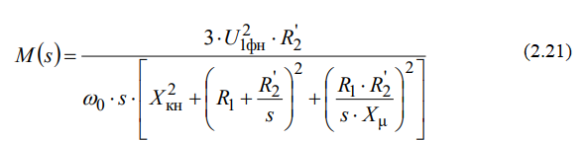
Номінальний електромагнітний момент електродвигуна з використанням вищезазначеної формули дорівнює:
$$M_{ем н}=\frac{3∙{U_{1фн}}^{2}{∙R}_{2}^{'}}{ω_{0}∙s_{н}∙\left[{X_{кн}}^{2}+{\left(R_{1}+\frac{R_{2}^{'}}{s_{н}}\right)}^{2}+{\left(\frac{R_{1}{∙R}_{2}^{'}}{s_{н}∙X_{μ}}\right)}^{2}\right]}=457.883 Н∙м$$
Природна механічна характеристика двигуна наведено на рис.2.4. Механічна характеристика, отримана при розрахунках за параметрами схеми заміщення, відповідає асинхронному двигуну з ненасиченою магнітною системою, та її своєрідність визначається залежністю індуктивного опору ротора від ковзання.
Виразимо формулу 2.21 як функцію М($ω$) для побудови механічної характеристики:
$$М(ω)=\frac{3∙{U_{1фн}}^{2}{∙R}_{2}^{'}}{ω_{0}∙\frac{ω_{0}-ω}{ω_{0}}∙\left[{X_{кн}}^{2}+{\left(R_{1}+\frac{R_{2}^{'}}{\frac{ω_{0}-ω}{ω_{0}}}\right)}^{2}+{\left(\frac{R_{1}{∙R}_{2}^{'}}{\frac{ω_{0}-ω}{ω_{0}}∙X_{μ}}\right)}^{2}\right]} (2.22)$$

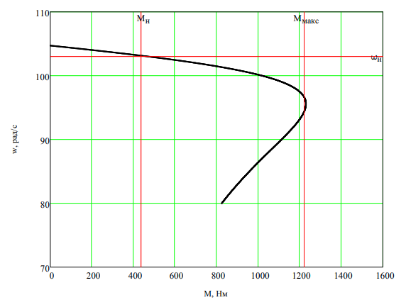
Рисунок 2.14 – Природня механічна характеристика двигуна AB250S6
Відповідно до паспортних даних електродвигуна визначаємо пусковий і номінальні моменти:
$$М_{макс}=m_{k}∙М_{дв.н}=2.8∙457.147=1280 Н∙м; (2.23)$$
$$М_{п}=m_{п}∙М_{дв.н}=2.2∙457.147=1006 Н∙м;$$
Природні електромеханічні характеристики приведені на рисунку 2.5. І₁(s) та $І_{2}^{'}(s)$, вони розраховуються за формулами:
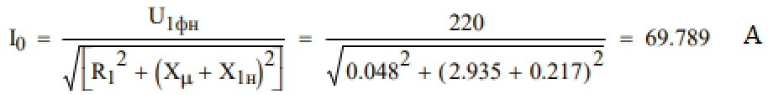
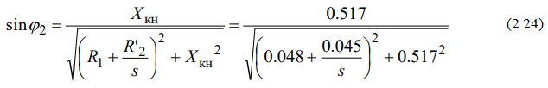
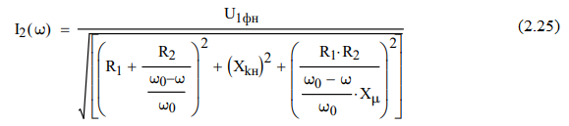

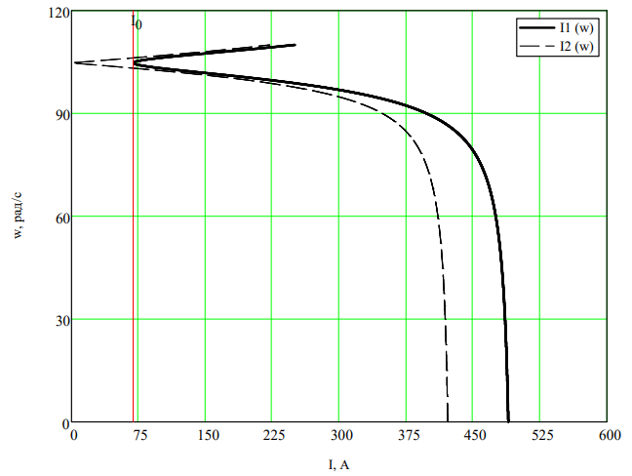
Рисунок 2.5 – Електромеханічна природня характеристика використовуваного асинхронного двигуна

Розраховані характеристики робочих ділянках досить добре відповідають каталожним параметрам електродвигуна. Це підтверджує, що прийняті параметри схеми заміщення відповідають дійсним параметрам електродвигуна і можуть бути використані для розрахунку статичних характеристик та імітаційного моделювання динамічних процесів асинхронному електродвигуні при частотному регулюванні.

2.1.3 Розрахунок та побудова природної механічної та електромеханічних характеристик електродвигуна
Розрахункова схема заміщення механічної системи електроприводу конвеєра може бути представлена у вигляді одномасової системи (рисунок 2.6).

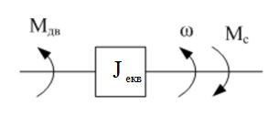
Рисунок 2.6 – Розрахункова схема механічної системи приводу

На схемі рис.2.6 прийняті наступні позначення: $М_{дв}$ – крутний момент на валу електродвигуна, Нм; М_{с} – момент навантаження з врахуванням,;$ω$ – кутова швидкість обертання, рад/с; $J_{екв}$ – еквівалентний момент інерції приводу, що приведений до валу двигуна кг∙м².
Еквівалентний момент інерції навантаженого (приймемо масу вантажу 4000 кг, а маса стрічки відповідної довжини буде 30200 кг) конвеєру:

2.2 Вибір перетворювача частоти та способу керування

2.2.1 Вибір перетворювача частоти
У найпростішому випадку частотне регулювання швидкості обертання асинхронного електродвигуна здійснюється за допомогою розімкнутої системи скалярного управління шляхом зміни частоти та амплітуди трифазної напруги, що подається на двигун. Векторне управління є більш складним, але дозволяє отримати вищі якісні показники регулювання. Аналіз технічних вимог до електроприводу конвеєра та показників, наведених у таблиці, показує, що достатнім є застосування розімкнутої системи скалярного керування. Однак, враховуючи необхідність забезпечення запасу по моменту не тільки в нижній, а й у верхній частині діапазону регулювання швидкості, остаточний вибір способу частотного керування асинхронним електродвигуном здійснимо за результатами розрахунку механічних та електромеханічних характеристик перетворювач частоти - асинхронний електродвигун.
Відповідно до технічних вимог до електроприводу та рекомендацій, вибираємо перетворювач частоти Micromaster 440 компанії SIEMENS (Німеччина). Практична експлуатація таких перетворювачів підтвердила їх добрі технічні, експлуатаційні та енергетичні характеристики. Технічні характеристики перетворювача наведено у таблиці 2.3.

Таблиця 2.3 – Технічні характеристики перетворювача частоти Micromaster 440
Назва параметру |  | Од. вим. | Значення
Номінальна потужність |  | кВт | 55
Лінійний струм (при 400 В) |  | А | 120
Повна потужність (при 400 В) |  | кВА | 79
Максимальний лінійний струм к.з. |  | кА | 22
Максимальний струм в усталеному режимі (при 400 В) |  | А | 116
Максимальний струм в перехідному режимі | 60 с | А | 174
Максимальний струм в перехідному режимі | 2 с | А | 191
Діапазон регулювання швидкості |  | 1:40 – скалярне керування  1:100 – векторне розімкнуте керування
Частота комутації |  | кГц | 2.5
Ступінь захисту від пилу та вологи |  |  | IP20
Маса |  | кг | 44
Рівень шуму |  | дБА | 63.7

2.2.2 Розрахунок механічних та електромеханічних характеристик системи перетворювач частоти – асинхронний електродвигун
Навантаження електроприводу конвеєра є постійним за значенням у технологічному циклі (стабілізація погонного навантаження), тому регулювання швидкості вниз від основної (номінальної) швидкості двигуна n_{р ном} =940 об/хв до мінімальної робочої швидкості n_{р min} =500 об/хв здійснюється при реалізації закону управління U1/f1 = const.
Механічні характеристики двигуна М($ω$) при змінних значеннях частоти та напруги живлення розраховуються за виразами:
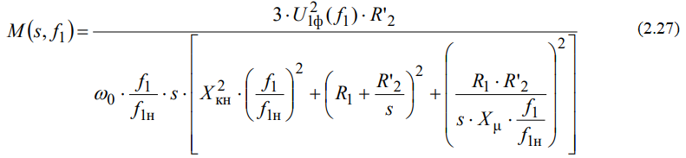
де:
$$U_{1}\left(f_{1}\right)=U_{1фн}∙\frac{f_{1}}{f_{н}}=220∙\frac{f_{1}}{50}=4.4f_{1} (2.28)$$
За результатами розрахунку побудовано сімейство механічних характеристик М($ω$) (рисунок 2.7).

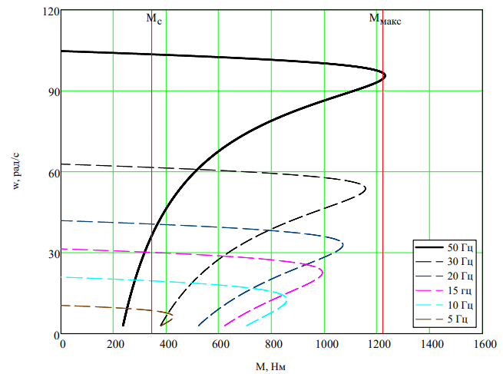
Рисунок 2.7 – Механічні характеристики системи ПЧ-АД при скалярному керування і законі регулювання U1/f1 = const
Електромеханічні характеристики двигуна І₁($ω$) при змінних значеннях частоти та напруги живлення розраховуються за виразами:
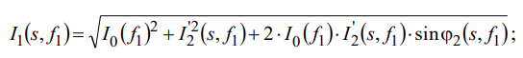
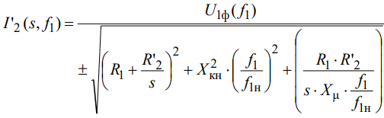
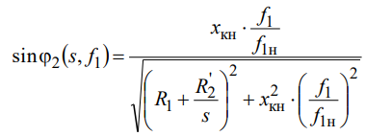
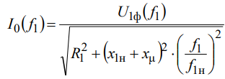
За результатами розрахунку побудовано сімейство електромеханічних характеристик М($ω$) (рисунок 2.8).

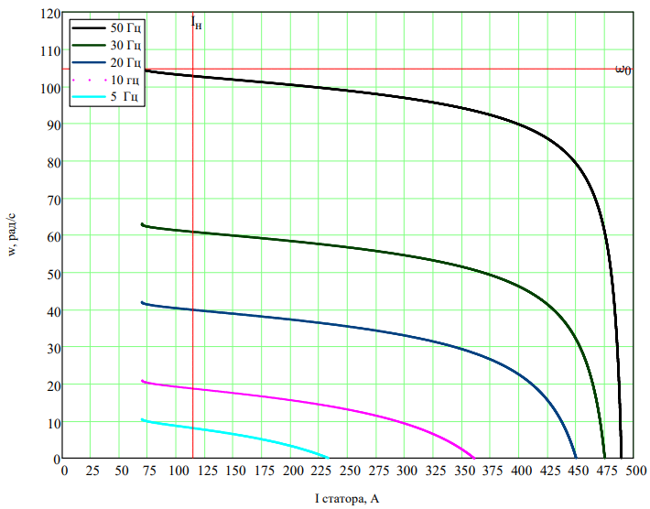
Рисунок 2.8 – Електромеханічні характеристики системи ПЧ-АД при скалярному керування і законі регулювання U1/f1 = const

Тривалий допустимий струм двигуна визначається залежністю:
$І_{дв.тривалий.доп}\left(ω\right)=\left\{\begin{aligned}І_{дв.н}∙\left(0.5+\frac{ω}{ω_{дв.н}}\right), при ω≤0.5∙ω_{дв.н} \\ І_{дв.н}, при ω≥0.5∙ω_{дв.н}\end{aligned}\right.$ $(2.29)$
З метою забезпечення дворазового пускового моменту експериментально виконано підбір параметрів початкової ділянки вольт-частотної характеристики перетворювача U1(f1) виходячи з наступних умов:
Mпуск ≥ M еп.макс ; I1пуск < Iмакс . (2.30)
Встановлено, що для забезпечення зазначених умов залежність U1(f1) повинна мати вигляд, показаний на рис.2.9, та описуватися виразом:
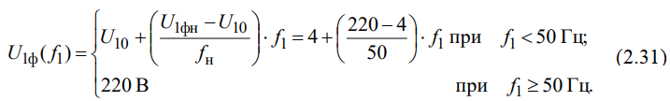
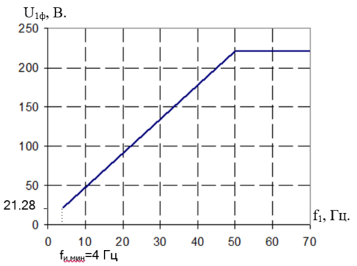
Рисунок 2.9 – Вольт-частотна характеристика на виході перетворювача

Параметри вольт-частотної характеристики перетворювача наведено в табл. 2.4.
Таблиця 2.4 – Вольт-частотна характеристика перетворювача
f1, Гц | 4 | 20 | 50 | 100
U1ф, В | 21.28 | 90.4 | 230 | 230
U1л, В | 36.86 | 153.65 | 400 | 400

Аналіз механічних та електромеханічних характеристик показує, що реалізація розімкнутої системи скалярного керування при налаштуванні вольт-частотної характеристики перетворювача дозволяє забезпечити заданий діапазон регулювання швидкості (від $ω_{р.мін}=49.23 рад/с$ до $ω_{р.макс}=103 рад/с$) при кратності пускового і максимального моменту 2. Тобто в порівнні з пропорційним законом керування, отриманий закон має більше значення моменту при низьких частотах, проте і значення струму статора також вище.

2.3 Вибір ПЛК для реалізації системи керування технологічним процесом
Управління технологічними процесами має забезпечувати максимально можливу економічну ефективність роботи обладнання. Все більш складні гірничо-технологічні процеси вимагають підвищення швидкодії та надійності технічних засобів автоматики. Водночас зростає ціна відмови. Прогрес у частині засобів автоматизації тісно пов'язаний із змінами елементної бази обчислювальної техніки. Сьогодні майже всі прилади будуються на основі мікропроцесорів. Це дозволяє обробляти складніші алгоритми, підвищувати точність вимірювання технологічних параметрів, навантажувати окремі прилади раніше не властивими їм функціями. І, найголовніше, обмінюватися інформацією між собою, працюючи як єдина система управління. Ця техніка за другу половину минулого століття зазнала революційних змін завдяки здобуткам радянської науки.
Популярність програмованих логічних контролерів у промисловості легко зрозуміла [11-13]. Їх застосування значно спрощує створення та експлуатацію складних автоматизованих систем та окремих пристроїв. ПЛК дозволяє скоротити етап розробки, спрощує процес монтажу та налагодження за рахунок стандартизації окремих апаратних та програмних компонентів, а також забезпечує підвищену надійність у процесі експлуатації, зручний ремонт та модернізацію за потреби.
ПЛК обробляє три види вхідних сигналів: дискретні, аналогові та спеціальні. Стандартні дискретні та аналогові входи ПЛК здатні задовольнити більшість потреб систем промислової автоматики. Необхідність застосування спеціалізованих входів виникає у випадках, коли безпосередня обробка деякого сигналу програмно утруднена, наприклад, вимагає багато часу.
Конструктивно ПЛК поділяються на моноблочні, модульні та розподілені. Для написання прикладних програм використовують так звані технологічні мови. Стандарт міжнародної електротехнічної комісії специфікує 5 мов програмування, більшість програмних комплексів дають можливість переконвертувати вже написану програму з однієї мови на іншу. Найбільшого поширення нині отримали графічні мови LAD, FBD та текстова STL.
В якості основного цифрового пристрою для керування технологічним процесом запропоновано програмований контролер "REGUL" [14]. За допомогою аналізу його технічних характеристик та порівняння з іншими виробниками оцінимо можливість його використання при автоматизації конвеєрного транспорту. Порівняльні характеристики представлені в таблиці 2.10. Контролер відрізняється дуже високою швидкодією та швидкістю опитування модулів введення-виведення. Він може включати кілька каркасів модулів УСО, рознесених на відстані до 10 км при використанні оптоволоконних кабелів зв'язку, що дуже актуально при автоматизації розподілених систем, таких як конвеєрні лінії. Крім швидкодії, надійності, здатності працювати в розподілених системах, в режимі реального часу, перевагами контролерів REGUL500 є висока точність вимірювальних каналів — 0,1% для всіх типів сигналів. Сучасні вимірювальні пристрої, що використовуються для контролю за параметрами роботи конвеєра (датчики швидкості стрічки, датчик мінімальної швидкості стрічки, датчики, що здійснюють контроль за тепловими режимами роботи обладнання, датчики контролю сходу стрічки, провисання стрічки, перевантаження, тросові вимикачі, датчики заштибування) мають уніфіковані аналогові або дискретні сигнали, які приймає та обробляє контролер REGUL500. Важливою особливістю REGUL500 є можливість гарячої заміни модулів всіх типів, стійкість до зовнішніх впливів (температури, перешкод тощо).
Контролери REGUL підтримують інтерфейси: RS-232 (9-pin, full duplex, швидкість 300-115200 bps, оптоізоляція 500/1500 В, захист від перенапруги); RS-422/RS-485 (9-pin, швидкість 300-115 200 bps, повна поканальна оптоізоляція); Ethernet 10/100/1000 RJ-45 (full duplex) - до 4 портів на ЦП; Ethernet 10/100/1000 FO (Single-mode, Multi-mode) – до 2 портів на ЦП.
Таблиця 2.10 –Порівняльна характеристика ПЛК
Назва | TREI-5B | REGUL | MFC
Тип процессора | AMD Geode LX PC104+  З частотою 400 МГц | ARM Cortex-Axx,  512 Mb RAM | INTEL XScale® 266  Або 533 МГц
Обєм памяті | ОЗУ — 1 Мб; Flash-диск від  32 Мб до 2 Гб | Обєм ОЗУ 2 Гб;  обєм ПЗУ 4 Гб | 64 Мб SDRAM,  Flash-диск 32 Мб
Интерфейс | RS-232/485, Ethernet | RS-422/RS-485,  Ethernet, USB | Ethernet 100, RS-485
Програмне  забезпечення | Unimod PRO — інструментальна CASE-система, 3 мови технологічного програмування відповідно до IEC 61131-3 | середовище Epsilon LD, що виконується, з підтримкою 5 мов стандарту EC 61131-3 | ОС Linux, мови технологічного програмування відповідно до міжнародного стандарту IEC 61131-3
Кількість каналів вводу/виводу | до 8169 | модуль дискретного введення має 16 каналів, аналогового введення – 8 каналів | До 976 аналогових, 256 дискретних каналів
Напрацювання на відмову, год | 75 000 | не менше 100 000 | 130 000
Пристрої, що підключаються | клавіатура, монітор | підключення до 255 крейтів розширення; можливість рознесення крейтів на відстань до 10 км (по оптоволоконній лінії зв'язку) | 13 різних типів моделей вводу/виводу, що підтримують усі основні типи датчиків та виконавчих механізмів
Робочі умови, °С | від –60 до +60 | від +1 до +60 | від +1 до +60
Гальванічна розв'язка | від 1000 В до 2500 В | поканальна або загальна гальванічна ізоляція | подвійна гальванічна розв'язка від ланцюгів введення та комутації сигналів 230 VAC, 220 VDC
Кріплення | на DIN-рейку | на DIN-рейку | передбачається лише горизонтальне розміщення на монтажній площині
Габарити, мм | 100×160 | 40×180×145 | 483×265×283

Контролери REGUL підтримують популярні протоколи обміну: Modbus RTU (Master/Slave), Modbus ТСР (Master/Slave), передачу даних згідно стандартів OPC DA, OPC UA, EtherCAT, що визначаються стандартами МЕК 60870-5-101 (Master/Slave) та МЕК 60870-5-10 Master/Slave).
Система включає типові рішення щодо побудови розподілених систем відповідального управління, набір протоколів для організації ефективного мережевого обміну на всіх рівнях АСУ ТП, бібліотеку типових алгоритмів управління технологічними процесами. На основі перерахованого обладнання можливо проектувати системи автоматичного керування конвеєрними лініями, використовуючи трирівневу структуру, наведену на рис. 2.10.

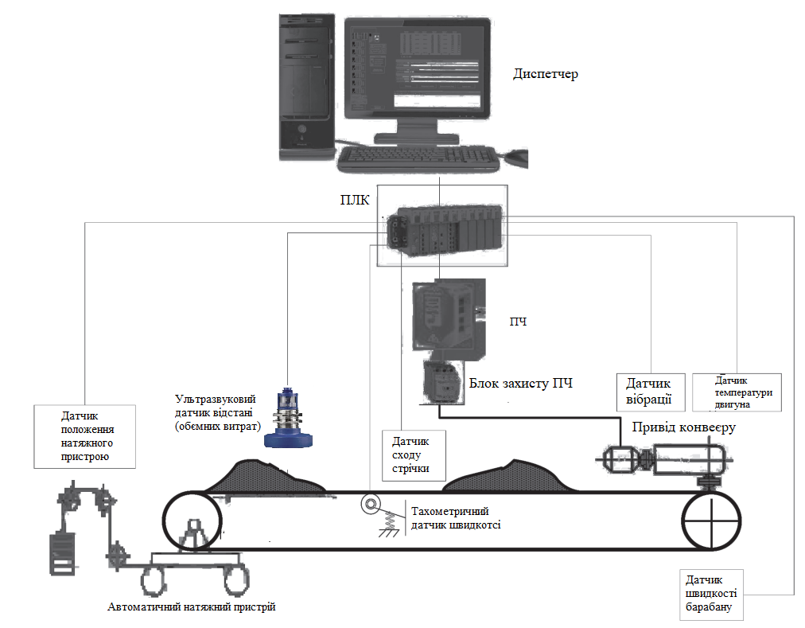
Рисунок 2.10 – Трирівнева схема автоматичного керування конвеєрною установкою

Ця система зможе забезпечити: отримання точних даних від різного обладнання, ваг, лічильників та надходження всієї інформації на АРМ диспетчера; можливість керування конвеєрною лінією із АРМ диспетчера; високий рівень захисту роботи конвеєрних ліній, оскільки система працює з відомими релейними захистами та автоматикою; ведення протоколів про зміни технологічних параметрів та роботу технологічного обладнання; візуалізацію технологічного процесу на автоматизованому робочому місці диспетчера; надійний запуск конвеєрних ліній, що виключає завал місць перевантажень та передбачає повний контроль швидкості стрічки; екстрену зупинку обладнання; контроль за станом технічного обладнання; протоколізацію дій диспетчера; підвищення ефективності використання конвеєрного транспорту

3 ІМІТАЦІЙНЕ МОДЕЛЮВАННЯ АДАПТИВНОЇ СИСТЕМИ КЕРУВАННЯ СТРІЧКОВИМ КОНВЕЄРОМ

3.1 Функціональна схема електроприводу конвеєра
Функціональна схема частотно-регульованого асинхронного електроприводу конвеєра зі скалярним керуванням наведена рис.3.1. До складу електроприводу входять: задатчик інтенсивності швидкості на вході, перетворювач частоти від компанії Schneider electric ATV71HD55N4, асинхронний електродвигун з короткозамкненим ротором AB250S6.
До параметрів, що мають бути налаштовані в перетворювачі частоти відносяться:
- тип та параметри задатчика інтенсивності (лінійний або S-подібний із часом збільшення або зменшення частоти),
- закон регулювання U1/f1 (Костенка, квадратична, довільна залежність напруги й частоти).
- корекція вольт-частотної характеристики (налаштування пускового моменту).
Далі визначимо параметри ланок структурної схеми ПЧ-АД з віипадку використання спрощеної математичної моделі асинхронних двигунів на основі лінеаризованої механічної характеристики.
Індуктивність наведена магнітним потоком в повітряному зазорі:
$$L_{m}=\frac{X_{μ}}{2∙π∙f_{н}}=\frac{2.935}{2∙π∙50}=0.009342 Гн \left(3.1\right)$$
Еквівалентні індуктивності обмоток статора і ротора:
$$L_{1}=\frac{X_{1н}}{2∙π∙f_{н}}+L_{m}=\frac{0.217 }{2∙π∙50}+0.009342=0.010033 Гн \left(3.2\right)$$
$$L_{2}=\frac{X_{2н}}{2∙π∙f_{н}}+L_{m}=\frac{0.2825}{2∙π∙50}+0.009342=0.01024 Гн \left(3.3\right)$$
Коефіцієнт розсіювання:
$$σ=1-\frac{{L_{m}}^{2}}{L_{1}∙L_{2}}=1-\frac{{0.009342}^{2}}{0.010033∙0.01024 }=0.151 \left(3.4\right)$$
Еквівалентний опір кола АД:
$$R_{e}=R_{1}+{R_{2}}^{'}∙\frac{{L_{m}}^{2}}{{L_{2}}^{2}}=0.048+0.045∙\frac{{0.009342}^{2}}{{0.01024}^{2}}=0.0854 Ом \left(3.5\right)$$
Електромагнітна постійна часу:
$$T_{e}=\frac{σ∙L_{1}}{R_{e}}=\frac{0.151∙0.010033}{0.0854}=0.0177 c \left(3.6\right)$$
Жорсткість механічної характеристики визначається за формулою:
$$β_{e}=\frac{∆М}{∆ω}=\frac{М_{макс}}{ω_{0}∙s_{k}}=\frac{1222.82 }{104.72∙0.092}=126.924 Н∙м∙с \left(3.7\right)$$
Для дослідження процесів при частотному регулюванні в самому електродвигуні і далі в системі регульованого електроприводу конвеєра використовуємо метод імітаційного моделювання і як засіб моделювання електромеханічних систем приймаємо програму MATLAB та його прикладний додаток Simulink для реалізації структурних схем. Математична модель асинхронного двигуна на основі лінеаризованої механічної характеристики представлена на рисунку 3.1.
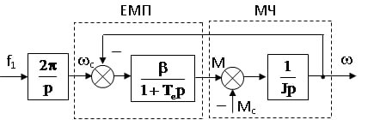
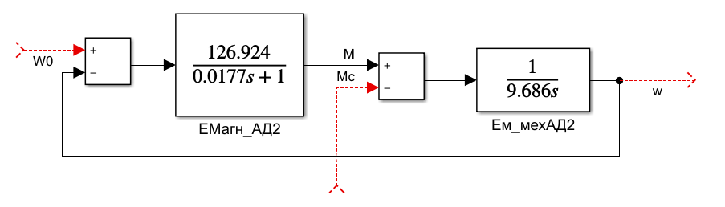
Рисунок 3.1 – Лінеаризована схема моделі АД з можливістю моделювання зміни навантаження на валу

Схема набору імітаційної моделі перетворювача частоти наведена на рис 3.2. Прийнято кусково-лінійна апроксимація вольт-частотної характеристики. Параметри налаштування блоку 1-D Lookup Table імітаційної моделі перетворювача частоти: х1 = 0, 5, 30, 50, 100; х2 = 5.5, 27.5, 132, 220, 220.

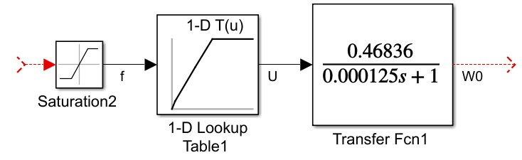
Рисунок 3.2 - Схема імітаційної моделі перетворювача частоти

3.2 Вибір типу задатчика інтенсивності та його параметрів
Обмеження моменту двигуна в пускових режимах може бути досягнуто в розімкнених системах електроприводу застосуванням задатчика інтенсивності швидкості у вхідному ланцюзі управління електроприводу. Фактично установка лінійного задатчика швидкості забезпечує незмінне значення темпу наростання (спадання при гальмуванні) швидкості, тобто. постійне прискорення (уповільнення) приводу, що досягається підтримкою постійного значення динамічного електроприводу. При цьому електромагнітний момент електродвигуна та його максимальне значення залежить від значення моменту навантаження.
Оскільки в системах електроприводу із задатчиком швидкості на вході підтримується постійне значення динамічного моменту, значення максимального моменту, що розвивається двигуном, буде залежати від моменту навантаження. Тому при великих навантаженнях на валу живильника момент електродвигуна може досягати значення критичного моменту, а при стопоренні механізму електродвигун зупиниться з моментом на валу, що дорівнює пусковому моменту механічної характеристики для заданої частоти напруги живлення. В обох випадках струм інвертора перевищить струм відключення та відбудеться аварійне відключення приводу.
При пуску розімкнених частотно-регульованих асинхронних електроприводів проводиться початковий прямий пуск двигуна на мінімальну частоту 25 Гц, а потім після закінчення перехідного процесу, коли потокозчеплення досягнуть значень, що встановилися, здійснюється подальший розгін приводу від задатчика інтенсивності до значення заданої швидкості. Було вибрано задатчик інтенсивності з S-подібною характеристикою, перехідна характеристика якого представлена на рисунку 3.3. Пр ицьому параметри задатчика інтенсивності запишуться:
$$t_{1}=0.5 с; t_{2}=3 с;{ T}_{u1} {=t}_{1}=0.5 с;{ T}_{u2} {=t}_{1}+ t_{2}=0.5+3=3.5с;$$
$$k=0.05∙\frac{t_{1}}{t_{1}+t_{2}}=0.05∙\frac{0.5}{3.5}=0.071 (3.8)$$
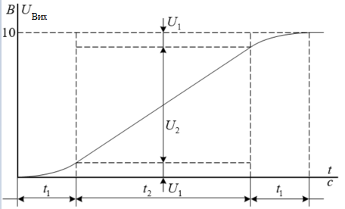
Рисунок 3.3 – Перехідна характеристика задатчика швидкості при використанні S-подібної характеристики
На рисунку 3.4 представлена ця ж математична модель, але реалізована в додатку Simulink програмного середовища MATLAB
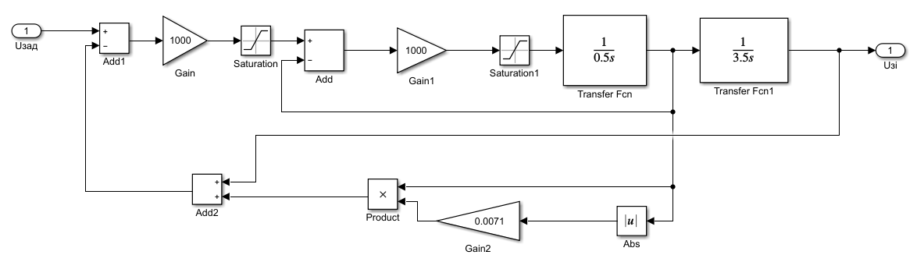
Рисунок 3.4 - Схема набору імітаційної моделі задатчика інтенсивності швидкості з S-подібною характеристикою

Перехідні процеси в електроприводі з S-подібним задатчиком інтенсивності підтвердили суттєве зменшення коливальності моменту двигуна в пуско-гальмівних режимах роботи, що й визначило остаточний вибір задатчик інтенсивності з S-подібною характеристикою.
Задатчики швидкості, що встановлюються на вході електроприводу, визначають закон зміни швидкості двигуна в пуско-гальмівних режимах з обмеженими значеннями першої похідної швидкості (прискорення) – задатчик з лінійною вихідною характеристикою, і першої та другої похідних швидкості (відповідно до прискорення та ривка) – задатчик з S -Образною вихідною характеристикою. Якщо електропривод відпрацьовує задану траєкторію руху, то це означає, що в пуско-гальмівних режимах електроприводу будуть обмежуватися значення динамічного моменту і струму двигуна, а при S-подібній вихідній характеристиці задатчика додатково і швидкість їх зміни. Однак фактичні значення моменту на валу двигуна і струму двигуна залежатимуть ще й від величини статичного моменту і характеру навантаження, а також від конкретного виду пуско-гальмівного режиму.
Таким чином, задатчик швидкості, встановлений на вході частотно-регульованого електроприводу зі скалярним керуванням, виконаним за розглянутими розімкненими структурами, обмежує струм і момент двигуна в пуско-гальмівних режимах електроприводу при робочих технологічних режимах виробничого механізму та правильному виборі параметрів задатчика. Однак при великих статичних навантаженнях значення максимального струму і моменту електродвигуна залежатимуть не тільки від параметрів задатчика, але і від статичного моменту навантаження.
Великі значення статичного моменту виробничого механізму, що супроводжуються великими навантаженнями і, можливо, стопоріння двигуна, можуть виникати в аварійних режимах механізму, але можуть бути і робочими режимами технологічного процесу. В аварійних режимах виробничого механізму необхідно обмежити величину максимального струму двигуна під час спрацьовування захисту. Для захисту елементів кінематичного ланцюга виробничого механізму момент на валу двигуна у разі також повинен перевищувати допустиме значення.
У електроприводах механізмів, для яких короткочасні великі перевантаження і стопоріння двигуна є робочими режимами, необхідно не тільки обмежувати величину струму та моменту, але й підтримувати допустиме значення моменту на валу двигуна протягом усього часу навантаження. Великі короткочасні навантаження викликають провал швидкості двигуна і потім відновлення після зникнення перевантаження. Процеси гальмування та розгону двигуна в цьому випадку вже не керуються від задатчика швидкості і можуть супроводжуватися великими кидками струму та моменту двигуна, якщо їх величину не обмежити.

3.3 Імітаційне моделювання контуру стабілізації навантаження
Особливістю керування навантаженням конвеєра від перетворювача частоти є інверсійність впливу завдання на вихідну частоту. Тобто при збільшенні кількості породи, що надходить на стрічку конвеєра збільшується навантаження й, відповідно, необхідно збільшувати швидкість роботи конвеєра. Це призводить до ускладнень в побудові класичних систем керування вихідною координатою за відхиленням. В загальному випадку схема керування завантаженням має вигляд, представлений на рисунку 3.5. Електропривод має коливальні властивості, отже описується коливальною ланкою. З регулятора завантаження конвеєра подається сигнал на зміну лінійної швидкості конвеєра, що, в свою чергу, впливає на час знаходження сипкого вантажу на конвеєрі. Величина вантажу визначається різницею $∆β$ , тобто $β\left(1-e^{-pT}\right)$. Величина $β$ є накопичувальною складовою, тобто може бути отримана як інтегральна функція від поточної зміни навантаження $α$. Регулятор завантаження має складну форму, оскільки система керування містить суттєво нелінійні коефіцієнти.
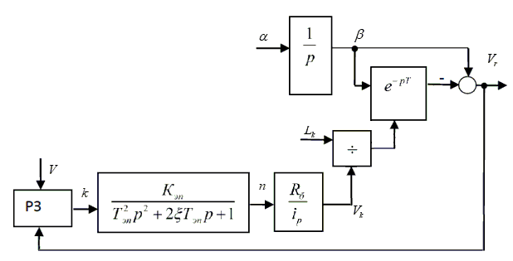
Рисунок 3.5 - Схема контуру стабілізації завантаження конвеєра

Відповідно виникає необхідність використання коригуючого сигналу за навантаженням конвеєра. В загальному випадку алгоритм керування запишеться у вигляді:
, (3.10)
де - керуючий вплив, що находить на перетворювач частоти; - коефіцієнт корекції швидкості, в залежності від поточної продуктивності; , - задане і поточне значення продуктивності.
Недоліком такого способу керування є неможливість впливу на величину статичної помилки, в залежності від заданого значення регульованої координати. Використання ж астатичних регуляторів, наприклад ПІД – регулятора є неможливим внаслідок накопичення помилки в момент початкового завантаження конвеєра.
Відповідно, виникає необхідність використання адаптивного регулятора, що буде підлаштовувати системи, відповідно до сигналу завдання.
, (3.11)
де - залежність, що не містить інтегруючих ланок.
В найпростішому випадку залежність розглядаємо як лінійну залежність, тобто:
. (3.12)
Працездатність запропонованого алгоритму керування навантаженням конвеєра перевіримо за допомогою імітаційного моделювання з використанням програмного середовища MATLAB.
Структурна схема контуру регулювання навантаження з адаптивним регулятором представлена на рисунку 3.5.
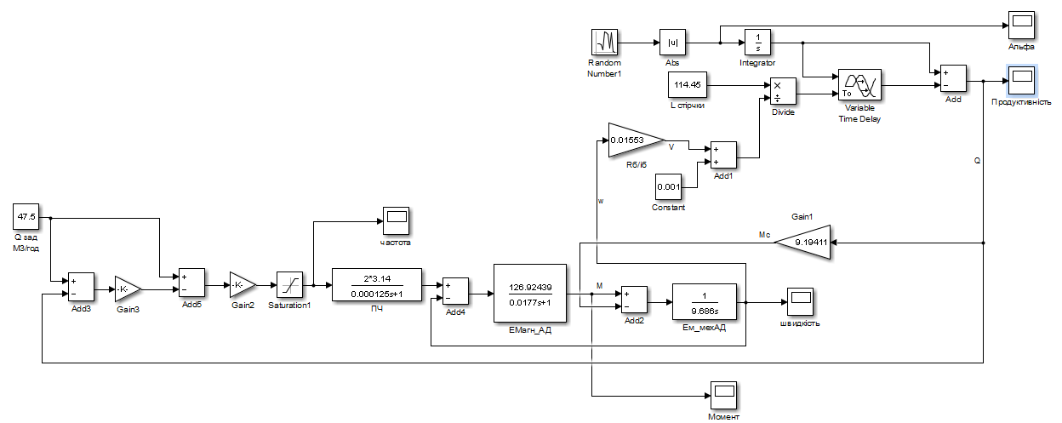
Рисунок 3.6 - Математична модель контуру регулювання завантаження із адаптивним регулятором.

Для перевірки працездатності запропонованого адаптивного регулятор здійснимо розрахунок параметрів структурної схеми.
Коефіцієнт зворотного зв’язку за статичним моментом:
$$К_{ззМс}=\frac{М_{н}}{Q_{н}}=\frac{436.72}{38}=11.49 (3.13)$$
Коефіцієнт перетворення редуктора:
$$К_{ред}=\frac{R_{б}}{і_{б}}=\frac{V_{стрічки.н}}{ω_{н}}=\frac{1.6}{103}=0.01553 (3.14)$$
Графік навантаження конвеєра при номінальній розрахованій продуктивності конвеєра представлений на рисунку 3.7.

Рисунок 3.7 - Графік перехідного процесу по навантаженню.

При цьому графік перехідного процесу за швидкістю обертання двигуна приводного барабана представлений на рисунку 3.8.

Рисунок 3.8 - Графік перехідного процесу по швидкості при номінальному завантаженні конвеєра

Слід відзначити, що перетворювач частоти налаштований таким чином, що мінімальна частота складає 5 Гц, а максимальна не перевищує номінальну для даного двигуна тобто складає 50Гц.
Графік перехідного процесу за вихідною частотою перетворювача частоти, що є пропорційною до вихідного сигналу регулятора завантаження, представлена на рисунку 3.9.

Рисунок 3.9 – Графік перехідного процесу по вихідній частоті перетворювача при номінальному завантаженні конвеєра

Характер зміни навантаження має випадковий характер, що забезпечується комбінацією блоків, представлених на рисунку 3.10.

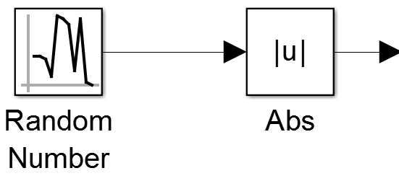
Рисунок 3.10 - Блок формування миттєвої кількості породи, що надходить на стрічку.

Блок визначення модуля ABS використовується для уникнення моделювання від’ємної величини надходження породи на конвеєр. Налаштування блоку формування випадкової величини представлені на рисунку 3.11.

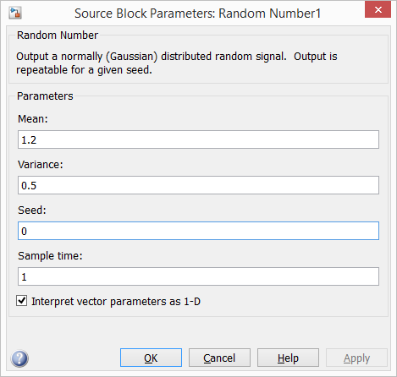
Рисунок 3.11 – Налаштування блоку формування випадкової величини.

Графік перехідного процесу за миттєвою кількістю породи, що надходить на стрічку конвеєра має вигляд, представлений на рисунку 3.12.
Рисунок 3.12 – Графік зміни миттєвої кількості породи, що надходить на конвеєр.

При половинному навантаженні маємо графік зміни навантаження, представлений на рисунку 3.13.
Рисунок 3.13 – Графік зміни завантаження стрічки
Можна відмітити, що із зменшенням поточного навантаження стрічки коливання завантаження стають суттєвішими, проте є допустимими з точки зору відхилень. З рисунку 3.13. видно, що відхилення становлять -20..+10% від номінального значення, що не спливає суттєво на працездатність системи в цілому.
Рисунок 3.14 – Графік зміни швидкості обертання валу двигуна
Рисунок 3.15 – Графік зміни частоти живлення АД

При навантаженні конвеєра на рівні 80% у функції адаптивної стабілізації завантаження стрічки.

Рисунок 3.16 – Графік зміни завантаження стрічки

Рисунок 3.17 – Графік зміни швидкості обертання валу АД

Рисунок 3.16 – Графік зміни частоти живлення АД

Очевидно, що запропонований регулятор забезпечує необхідну точність регулювання, при цьому відхилення швидкості обертання приводного барабану конвеєра і вихідної частоти не перевищують допустимих значень.

4 РОЗРОБКА СТАРТАП-ПРОЄКТУ
Метою розділу «Стартап» є визначення перспективності та успішності проекту, оцінка його ефективності, порівняно з іншими видами керування стрічковими конвеєрами, розробка механізму управління та супроводу конкретних проектних рішень на етапі реалізації. [22]
Термін "стартап-проєкт" означає новий бізнес-проект або підприємницьку ініціативу, яка має великий потенціал для швидкого зростання та розвитку.
Основні характеристики стартап-проєкту включають:
- Інноваційність: Це може бути нова ідея, технологія або підхід, який відрізняється від існуючих рішень на ринку.
- Швидке зростання: Стартап-проєкти мають потенціал для швидкого масштабування та розвитку.
- Ризики: Оскільки це новий проект, існує високий рівень невизначеності та ризику, пов'язаний з його успішним запуском та розвитком.
- Потенційна вартість: Стартапи часто створюються з метою вирішення певної проблеми чи задоволення певної потреби, що має великий потенціал на ринку.
- Гнучкість: Компанії-стартапи зазвичай відкриті для змін, вони можуть експериментувати зі своїми продуктами, бізнес-моделями та стратегіями, щоб зробити їх більш конкурентоспроможними.
Стартап проєкти, особливо ті, що пов'язані з інноваційними технологіями, можуть пройти кілька етапів у своєму розвитку. Нижче наведено загальні етапи такого процесу:
Ідея: Це перший етап, коли виникає концепція стартапу. Це може бути новаторська технологічна ідея або нова концепція для розв'язання певної проблеми.
Дослідження: Після виникнення ідеї потрібно провести ретельне дослідження, щоб визначити ринкову потребу, можливість втілення ідеї, конкурентну обстановку тощо. Це допоможе з'ясувати, чи є попит на такий продукт або послугу.
Розробка бізнес-плану: На цьому етапі створюється детальний бізнес-план, в якому описуються стратегія, модель бізнесу, маркетингові плани, фінансові прогнози тощо.
Створення прототипу або MVP (Minimum Viable Product): Команда стартапу розробляє прототип або MVP, який представляє базовий функціонал продукту чи послуги для перевірки його прийнятності на ринку та збору фідбеку від користувачів.
Тестування та збір зворотного зв'язку: Після створення MVP проводяться тестування продукту чи послуги, збір відгуків та аналіз реакції ринку. Це допомагає виявити слабкі місця та внести необхідні зміни.
Масштабування: Якщо результати тестування успішні, існує потенціал для росту. Команда стартапу розглядає можливості масштабування бізнесу, залучення інвестицій, розширення ринків або функціоналу продукту.
Розвиток бізнесу: На цьому етапі стартап працює над підтримкою та розвитком своїх продуктів чи послуг, просуванням на нові ринки, збільшенням клієнтської бази та покращенням продуктивності.
Інвестиції та розвиток: Для подальшого росту та розвитку стартап може залучати нові інвестиції, шукати стратегічних партнерів або розширювати свої можливості через додаткові інновації та дослідження.

4.1 Обґрунтування ідеї стартап-проекту
Назва інноваційної ідеї: optimal Belt conveyor
Суть ідеї та новизна: створення/модернізація системи керування стрічковим конвеєром з використанням адаптивного регулятора стабілізації вантажопотоку/продуктивності конвеєра для максимізації ефективності споживання енергоресурсів і покращення експлуатаційних параметрів установки.
Актуальність і проблематика: сучасні системи керування стрічковими вирішують питання технологічного характеру – стабілізації швидкості стрічки, обмеження струмів перевантаження, тощо. Проте з точки зору енергоефективності, такі режими не є оптимальними [5]. Тому слід застосувати адаптивні рішення, які при невеликій вартості реалізації, покращують енергетичні показники установки.
Однією з ключових особливостей управління конвеєрним транспортом є значна нерівномірність у вантажних потоках. Це обумовлено тим, що конвеєрна система призначена для пересування вантажу між очисним і підготовчим забоями. Технічні перерви (наприклад, аварійні зупинки транспортних ліній, періодичні зміни швидкості переміщення обладнання та інше) призводять до нерівномірного потоку вантажу. Це нерівномірне завантаження впливає на неефективне використання потужності приводу у випадку недостатнього завантаження, а також на надмірний знос тягових механізмів та зниження надійності автоматизованих систем в разі перевищення норми завантаження.
Проте зазвичай конвеєрна система проєктується з певним запасом по завантаженням, але таке рішення призводить до того, що приводні двигуни мають коефіцієнт завантаженості менше 0.8, що призводить до зниження ККД системи і коефіцієнта потужності. Типовим рішенням подолання дданої проблеми є застосування систем ПЧ-АД, які на відміну від ДПС з тиристорним регулятором напруги є значно надійнішими, внаслідок відсутності колекторного вузла. Однак застосування перетворювача частоти хоч і покращує енергетичні і експлуатаційні показники, але необхідно аби система, в залежності від сфери застосування, забезпечувала або точність роботи установки (швидкість стрічки).
Стрічкові конвеєри мають широкий спектр застосувань у різних галузях індустрії та виробництва. Деякі з найпоширеніших сфер застосування включають:
Промислове виробництво: Використання стрічкових конвеєрів у виробництві дозволяє автоматизувати процеси переміщення матеріалів чи виробів від одного пункту до іншого. Це може бути виготовлення продуктів на заводах, упаковка, сортування чи транспортування виробів.
Транспортування вантажів: У сфері логістики та транспорту стрічкові конвеєри використовуються для перевезення великих обсягів товарів у складах, портах, аеропортах, на виробництві та в інших місцях, де потрібно ефективно переміщувати вантажі.
Гірнича промисловість: У гірництві стрічкові конвеєри застосовуються для транспортування виливків, вугілля, руди та інших матеріалів від шахт до місць обробки чи транспортування на великі відстані.
Сільське господарство: В агропромисловому секторі стрічкові конвеєри використовуються для переміщення сільськогосподарської продукції, урожаїв, субстратів, кормів та інших матеріалів в процесі виробництва.
Автомобільна промисловість: В автомобільній галузі стрічкові конвеєри використовуються на виробничих лініях для переміщення автодеталей, компонентів та обладнання під час збирання автомобілів.
Харчова промисловість: У виробництві харчових продуктів стрічкові конвеєри використовуються для переміщення сировини, упаковки, готових продуктів та інгредієнтів на різних етапах виробництва.
Відходи та переробка: В установках з переробки відходів стрічкові конвеєри використовуються для переміщення відходів, сміття, вторинної сировини та різних матеріалів, які можуть бути використані у виробництві.
Ці приклади демонструють різноманітність застосування стрічкових конвеєрів у різних секторах промисловості та виробництва для ефективного переміщення матеріалів та вантажів., або максимальну продуктивність.
Сфера застосування ідеї: агропромисловий комплекс та гірничовидобувна промисловість, адже там відсутні вимоги до точності значення швидкості стрічки і характерезується значною нерівномірністю вантажопотоку, особливо у гірничій сфері. Крім цього середня потужність таких установок становить від 22 кВт до 500 кВт, а вимоги до надійності роботи – підвищені. Для АПК у наш час зявилась нова вимога до роботи установки – максимізація продуктивності, адже в умовах ризику ураження обєктів коплексу під час ворожих обстрілів необхідно мнімізувати часс трансопртування сировини
Результати аналізу актуальності та новизни ідеї стартап-проекту зведені у таблицю 4.1.
Таблиця 4.1 – Коротка відомість про інноваційну ідею
Суть ідеї | Сфера застосування | Плюси для споживача
Застосування адаптивної системи стабілізації продуктивності стрічкового конвеєру | Гірничо-видобувні підприємства | Максимізації ефективності споживання електроенергії
 | В схемах керування конвеєрами | Підвищення надійності АД
 | Агропромисловий комплекс | Гнучкість налаштування системи через АРМ

Особливістю цього стартап-проєкту порівняно з іншими аналогічними є оцінка системи автоматичного управління частотно-регульованим електроприводом та використання адаптивного регулятора, яке гарантує підтримку сталого навантаження конвеєра. Це призводить до оптимальної енергоефективності роботи електроприводу конвеєра в даному випадку. Результати аналізу конкурентного середовища узагальнюється в таблиці 4.2.

Таблиця 4.2- Переваги ідеї проекту
№ | Техніко-економічні характеристики ідеї | Стартап проєкт:  Адаптивний регулятор стабілізації продуктивності | Конкурент 1:  Блок управління продуктивністю стрічкового конвеєру | Конкурент 2:  Пристрій для підтримки стрічки конвеєра в місці її завантаження | Конкурент 3:  Спосіб вагового порційного дозування стрічковим конвеєром
1. | Стабілізація погонного навантаження | Повноцінна реалізація за допомогою адаптивного П-реглятора | Реалізація за допомогою ПІ-регятора продуктивності | Стабілізується лише миттєва продуктивність | Відсутня стабілізація
2. | Надійність електромеханічної частини | Внаслідок стабілізації навантаження значення статичного моменту також є стабільним, тому надійність підвищена | Внаслідок стабілізації навантаження значення статичного моменту також є стабільним, тому надійність підвищена | Стрибкоподібна зміна швидкості приводу знижує надійність системи в порівняні з аналогами | Вимагає використання векторного способу керування ПЧ для підвищення надійності
3. | Якість перехідної характеристики регулювання | Наявність П-регулятора збільшує швидкодію системи, але наявна статична помилка | Використання ПІ-регулятора має задовільні характеристики параметрів регулювання, проте вимагає складного налаштування регулятора | В системі можуть бути наявне значне пере регулювання, значний час перехідного процесу | Значний час перехідного процесу
4. | Швидкодія системи та ступінь автоматизації | Внаслідок використання ультразвукових датчиків завнатаження, ПЛК та адаптивного регулятора зростає швидкодія системи і її можливості автоматизації процесу для різних способів керування | Оптимальні параметри швидкодії | Відсутність контролю завантаження стрічкового конвеєра | Отримання в реальному часі інформації про досягнення місця розвантаження кожною порцією вантажу на стрічці.

Отже відносно конкурентів, інноваційна ідея має кращі показники за 3 з 4 критеріїв.
SWOT-аналіз - це методика оцінки сильних і слабких сторін, можливостей та загроз, пов'язаних з певною ідеєю або бізнес-проектом. Ось приклад SWOT-аналізу для інноваційної інформаційної ідеї та стартапу:
Сильні сторони (Strengths):
- Інноваційність: Використання інтелектуальних новітніх систем і комплексів автоматизації.
- Універсальність та гнучкість: адаптивний регулятор може використовуватись для різних режимів роботи установки, різноманітних потужностей та сфер застосування
- Технологія дозволяє збільшити термін експлуатації установки і її компонентів
- Енергоефективність технології – зменшення питомих витрат електроенергії на транспортування сировини/продукції.
- Відносна дешевизна реалізації ідеї при наявності частотного перетворювача.
Слабкі сторони (Weaknesses):
- Фінансові обмеження: Обмежений бюджет на розробку та запуск продукту.
- Неопитуваність ринку: Недостатня кількість даних про реакцію цільової аудиторії на ідею.
- Необхідність монтажу нових датчиків визначення об’ємних витрат сировини.
Можливості (Opportunities):
- Ринкова потреба: Попит на енергоефективні технології при невисокій вартості залишається високим
- Глобальний доступ: Можливість розширення на нові ринки через цифрові технології.
- Дистанційне керування та застосування ШІ для подальшого розвитку технології.
- Залучення іноземних інвестицій в розвиток інноваційних ідей
Загрози (Threats):
- Конкуренція: Наявність сильних конкурентів з досвідом реалізації і великою ступінню довіри споживачів
- Військовий стан в Україні знижує зацікавленість підприємств в інвестуванні – соціально-політична нестабільність.
- Залежність від імпортованого обладнання
- Мала зацікавленість керівників підприємств цільової аудиторії в модернізації обладнання
- Уповільнений темп зростання ринку конвеєрних технологій внаслідок переваги у розвитку телекомунікаційних і соціальних технологій

4.2 Обґрунтування ресурсного забезпечення та вартості проекту
Для початку реалізації стартапу необхідні початкові інвестиції на експериментальні дослідження та розробку програмного забезпечення для апарату керування. Частина обкладання після досліджень поточних може бути використана або для нових розробок, або просто продатись. Детальний перелік і вартість складових наведені в табл.4.3

Таблиця 4.3 – Капіталовкладення на втілення проекту
Перелік обладнання/послуг | Кількість | Сумарна Вартість, грн | Термін виконання/використання
Ліцензоване програмне забезпечення для розробки програмного ззабезпечення | 3 | 24000 | 2 роки
Вартість послуг з розробки алгоритму керування і її реалізації в програмному забезпеченні | 1 | 50 000 | 3 місяці
Засоби діагностування і моніторингу
датчик швидкості валу двигуна | 2 | 14000 | 3 місяці
датчик лінійної швидкості стрічки | 1 | 8700 | 3 місяці
ультразвукові датчики об’ємних витрат | 3 | 18600 | від 3 місяців до 2 років
Пристрій універсали визначення електротехнічних параметрів | 1 | 16000 | від 3 місяців до 2 років
Вартість обладнання для початкового експериментального дослідження
ПЛК | 1 | 16000 | 2 роки
Перетворювач частоти, 2.2 кВт | 1 | 6600 | 1 рік
Асинхронний двигун, .2.2 кВт | 1 | 5640 | 1 рік
Навантажувальна машина для досліджень (ДПС з НЗ), 2.2 кВт, б/у | 1 | 4000 | 1 рік
Комутуюче обладнання та захист | 1 | 4000 | 2 роки
Датчики САР | 1 | 4250 | 1 рік
Сумарно, грн |  | 153900

Для потенційоного інвестора необхідно вказати, які економічні показники, дозволить забезпечити введення в експлуатацію інноваційної ідеї. Відповідно такими можуть бути термін експлуатації, вартість ремонтних робіт і економія електроенергії відносно застосування традиційної технології (АД з фазним ротором з реостатним регулюванням). Визначається за розрахунковими значеннями графіку потенціоного навантаження з розділу 2:
$$С_{ел.ен}= {∆P}_{1-2}∙a∙Т_{р}=\left(41.6-23.7\right)∙541/1000∙6000=58103 грн/рік (4.1)$$
де ${∆P}_{1-2}$ – різниця середніх значень споживаної потужності для двох випадків, $a$ – тарниф на електроенрегію (для промисловості, трифазні низьковольні мережі 2 клас напруги, ДП "Регіональні електричні мережі" – 541 грн за 1МВт*год), $Т_{р}$ – час роботи конвеєрної установки в рік. Для гірничовидобувного коплексу приймається 6000 годин.
Детальний опис видів діяльності наведений у таблиці 4.4.

Таблиця 4.4 – Ключові види діяльності
Назва діяльності | Опис діяльності | Результат діяльності
Діагностування та моніторинг конвеєрних установки | Проведення експериментальних вимірювань показників роботи стрічкового конвеєру: електротехнічні, електромеханічні та механічні.  Спостереження за динамікою зміни показників в залежності від технологічних умов | Результат вимірювань, визначення рекомендацій щодо модернізації установки
Проектування і розробка програмного забезпечення | Розрахунок технологічного процесу, визначення параметрів нового обладнання, створення ексклюзивного програмного забезпечення для вирішення поставленої задачі АСУТП | Схема електрична принципова, програмний продукт, перелік обладнання та специфікації
Сервіс | Монтаж і налаштування обладнання, ремонт і зворотній зв’язок з клієнтами | Готова до експлуатації технологія і її безперебійна робота

4.3 Визначення собівартості продукту діяльності стартапу
Собівартість продукту є сукупними витратами, пов'язаними з виробництвом одиниці товару або послуги. Для стартапу собівартість - це сума всіх витрат, які необхідно зробити для створення продукту чи послуги, включаючи матеріали, працю, операційні витрати, витрати на дослідження та розвиток, амортизацію обладнання та інші накладні витрати [22].
Для розрахунку собівартості продукту стартапу, ось кілька ключових етапів:
- Визначення складових витрат:
  - Сировинні матеріали та компоненти: Вартість матеріалів, які йдуть на виробництво продукту.
  - Прямі працезатрати: Витрати на працю безпосередньо, пов'язані з виробництвом.
  - Накладні витрати: Операційні витрати, амортизація обладнання, витрати на дослідження та розвиток, маркетинг, обслуговування тощо.
  - Витрати на управління: Включають витрати на адміністрування, оренду приміщень, оплату послуг і т.д.
- Розподіл витрат на одиницю продукції:
  - Розділення сумарних витрат на кількість виготовлених одиниць продукції, що дозволяє визначити собівартість одиниці товару.
- Аналіз та оптимізація витрат:
  - Пошук шляхів зменшення собівартості через оптимізацію процесів виробництва, використання більш ефективних матеріалів чи технологій, скорочення накладних витрат то

Таблиця 4.6 - Прямі матеріальні витрати на виробництво типової технології
Витрати на продукцію в рік | Кількість продукції | Вартість одиниці, грн | Сума,  тис .грн
ПЛК для технологічного процесу | 12 | 28 340 | 340,08
Перетворювач частоти , 45 кВт | 12 | 84 896 | 1018,752
Пристрій плавного пуску,45 кВт | 12 | 55 600 | 667,2
Датчик об’ємних витрат, ультразвуковий | 50 | 5 000 | 250
Блоки живлення, перетворювачі цифрові | 100 | 490 | 49
Комутуюче і захисне обладнання | 50 | 3 460 | 173
Інтерфейс і комунікації | 12 | 8 940 | 107,28
Сума, тисяч грн |  |  | 2605,312
Орієнтовна кількість реалізованої технології |  |  | 12

Необхідно також порахувати, яке значення коштів буде витрачено на послуги з оренди приміщень, обладанная та інших послуг (реклама). Враховуючи особливість цільової аудиторії – визначений перелік просилових обєктів, реклмама не буде доцільною у вигляді розміщення в соціальних мережеах та пошукових сервсах. Проте оновлювати і знаходити клієнтську базу можна на тематичних форумах і конференціях. Таблиця 4.7

Таблиця 4.7 – Вартість забезпечення виробничого процесу
Витрати на оренду та платежі | Вартість,  грн | тип | Вартість послуг на рік, тис грн
Оренда автомобіля + паливо | 28000 | Місяць | 336
Оренда комп’ютерного обладнання | 5600 | Місяць | 67,2
Оренда офісного приміщення, 40 м2 | 12000 | місяць | 144
Сплата Комунальні платежів | 2400 | місяць | 28,8
Участь в конференціях та форумах | 10000 | місяць | 120
МНМА | 20000 | рік | 20
Сума, тис. грн в рік |  |  | 716,0

4.3.1 Витрати на оплату праці та амортизаційні відрахування
Фонд оплати праці в Україні для стартапу складається з різних складових, які включають заробітну плату працівників та різні соціальні відрахування, які повинні бути здійснені підприємством. Основні складові фонду оплати праці включають:
- Заробітна плата працівників: Це сума грошей, яку стартап виплачує своїм працівникам за виконану ними роботу на підставі трудових угод, контрактів чи угод.
- Податки та обов'язкові внески: є ряд обов'язкових податків і внесків, які обліковуються у фонді оплати праці. Це включає податок на доходи фізичних осіб, внески на загальнообов'язкове державне соціальне страхування, внески на обов'язкове державне пенсійне страхування, страхування від нещасних випадків на виробництві та професійних захворювань. Підприємства повинні сплачувати податок на прибуток (ПДФО - податок на доходи фізичних осіб) з виплати заробітної плати своїм працівникам.
- Інші компенсаційні виплати: Це може включати додаткові виплати, які не є частиною прямої заробітної плати, такі як компенсація витрат на проїзд, харчування, медичне страхування, корпоративні пакети тощо.
Стартапи в Україні повинні враховувати всі ці аспекти в розрахунках заробітної плати та фонду оплати праці для своїх працівників, враховуючи при цьому податкове законодавство та нормативні акти (Податковий кодекс, тощо), які регулюють цю сферу [23].
Наприклад, для розрахунку ФОП можна скористатися наступною формулою:
ФОП = Заробітна плата + Соціальні відрахування + Податки + Інші витрати на працю

Таблиця 4.8 - Структура персоналу та ФОП стартапу.
№ | Посада | Форма оплати | Заробітна плата (грн.)
№ | Посада | Форма оплати | за місяць | за рік
Адміністративно-технічний персонал
1 | Керівник проекту | ставка | 30000 | 360000
2 | Менеджер | ставка | 25000 | 300000
4 | Софт-розробник | ставка | 33000 | 396000
4 | Хард-розробник | ставка | 28000 | 336000
5 | Бухгалтер | пів-ставки | 11000 | 132000
Всього |  |  | 127000 | 1524000
Соціальні відрахування до Пенсійного фонду (22 %) |  |  | 27940 | 335280
ФОП, тис.грн |  |  | 154,94 | 1859,28
Виробничий персонал
1. | Наладчик | відрядна | 26000 | 78000
Соціальні відрахування до Пенсійного фонду (22 %) |  |  | 5720 | 68640
ФОП, тис.грн |  |  | 31,72 | 380,64

Амортизація – це систематичний розподіл вартості основих засобів по різним періодам протягом стоку його використання (експлуатації). Норма амортизації визначає темп спадку вартості основних засобів протягом їхнього корисного терміну використання. Це процес врахування зносу або старіння активів компанії у фінансовій звітності протягом їхнього фактичного використання. [21]. Норма амортизації може бути розрахована за допомогою різних методів. Декілька типових методів розрахунку:
- Пряма лінійна амортизація: Цей метод передбачає однаковий рівень амортизації протягом всього корисного терміну використання активу. Формула для розрахунку: Амортизація за рік = (Вартість активу − Залишкова вартість)/ Кількість років корисного використання
Н_{а} = , (4.2)
де Н_{а} – норма амортизації; Т_{сл} – термін експлуатації об’єкта основних засобів.
- Просувна (прискорена) амортизація: Цей метод передбачає більш високий рівень амортизації у перші роки використання активу, а потім менший рівень в подальших роках.
- Метод подвійного зменшення балансу (DDB): Цей метод передбачає подвійний темп амортизації в порівнянні з прямою лінійною амортизацією. Вартість активу амортизується пропорційно балансовій вартості залишкової вартості активу на початку кожного року.
- Метод одиниць виробництва: Амортизація визначається на основі кількості вироблених чи використаних одиниць продукції протягом року.
Використаємо прямолінійний метод

Таблиця 4.9 – Обґрунтування вартості амортизаційних відрахувань основних фондів підприємства
Назва об’єкта основних фондів | Вартість на початок року, грн. | Річна норма амортиз, % | Амортизаційні відрахування в поточному році, грн.
Назва об’єкта основних фондів | Вартість на початок року, грн. | Річна норма амортиз, % | І квартал | ІV квартал | За рік
Ліцензоване програмне забезпечення для розробки програмного забезпечення | 24000 | 50 | 3000 | 3000 | 12000
Засоби діагностування і моніторингу | 57300 | 25 | 3581 | 3581 | 14325
Вартість обладнання для початкового експериментального дослідження | 40490 | 100 | 10123 | 10123 | 40490
Всього, грн | 121790 |  | 16704 | 16704 | 66815

4.3.2 Собівартість інноваційної ідеї стартап-проєкту та рівня рентабельності
Для розрахунку собівартості технологічного стартапу варто врахувати кілька основних складових витрат, які можуть включати в себе:
- Витрати на розробку технології або продукту: Включають у себе витрати на дослідження та розробку (Д+Р), тестування, програмування, дизайн інтерфейсу тощо. Це витрати, пов'язані з розробкою технології чи продукту до моменту його готовності для запуску на ринок.
- Витрати на персонал: Заробітна плата розробників, інженерів, технічного персоналу, менеджерів та інших співробітників, які працюють над реалізацією технології чи продукту.
- Інфраструктурні витрати: Включають витрати на оренду офісного приміщення, обладнання, програмне забезпечення, інтернет-з'єднання, комунальні послуги тощо.
- Маркетинг і реклама: Витрати на рекламні кампанії, PR-діяльність, розвиток бренду, участь у виставках чи конференціях, SEO і контент-маркетинг тощо.
- Витрати на адміністрування та управління: Включають витрати на бухгалтерію, консультації, юридичну підтримку, страхування, офісне управління та інші загальні витрати.
Норма річного випуску – 12 одиниці. Враховуємо, що лише 60% від діяльності невиробничого персоналу йде на реалізацію технології. Адже інші 40% це сервіс і підтримка, а також страхування

Таблиця 4.10 - Обґрунтування собівартості технології, тис. грн.
Статті витрат | Витрати, грн
Статті витрат | на одиницю | на місяць | на рік
Умовно-змінні витрати | 248,8 | 248,8 | 2986,0
Умовно-постійні витрати (60%) | 132,1 | 132,1 | 1585,3
Собівартість технології | 380,9 | 380,9 | 4571,2
Рентабельність технології визначається як співвідношення між прибутком, отриманим від використання цієї технології, та витратами, пов'язаними з розробкою, впровадженням та утриманням цієї технології. Відносна величина прибутку підприємства характеризується рівнем рентабельності. Рівень рентабельності визначається за формулою:
N_{пр.} = ∙100%, (4.6)
де П – прибуток підприємства, ВВ – валові витрати.
«В умовах ринкової економіки величина прибутку повинна відображати відносини власності або інші фінансові зобов’язання, наприклад, оплату дивідендів власникам акцій або залучення кредиту, тощо». [21]
Для функціонування підприємства після досліджень необхідно кредитування у розумірі, що забезпечить на перші 3-6 місяців повне функціонування підприємтсва – заробітна плата та закупівля обладання.
Розподіл прибутку підприємства між різними фондами або категоріями може відрізнятися залежно від стратегії підприємства, його цілей та внутрішніх політик. Давайте розглянемо деякі звичайні фонди, до яких може розподілятися прибуток підприємства:
Фонд розвитку: Цей фонд може використовуватися для фінансування майбутнього розвитку підприємства, наприклад, для впровадження нових технологій, досліджень та розробок, розширення бізнесу, придбання нового обладнання тощо.
Фонд резервів: Цей фонд призначений для створення запасів для покриття несподіваних витрат або фінансових ризиків, таких як втрати, резерви на майбутні події, регулятивні зобов'язання або потреби у виплаті дивідендів.
Фонд соціальних виплат: Цей фонд може бути використаний для виплати бонусів, дивідендів або інших видів винагороди для акціонерів чи співробітників підприємства.
Фонд розвитку людських ресурсів: Цей фонд призначений для навчання, підвищення кваліфікації персоналу, створення програм постійного навчання для робітників.
«Рекомендований розподіл прибутку підприємства за фондами такий: фонд розвитку виробництва (ФРВ) – 50%; фонд соціального розвитку (ФСР) – 25%; преміальний фонд (ПФ) – 10%; дивіденди засновникам – 15%». [21]. Дані для обґрунтування необхідного рівня прибутку інноваційної ідеї, для якої розраховується ціна, узагальнюємо в табл. 4.11.

Таблиця 4.11 – Обґрунтування рівня рентабельності товару (послуги)
Статті витрат | Значення показників.
1. Собівартість технології в рік | 4571,2 тис.грн
Обсяг замовлень в рік (прогноз) | 12 шт
2. Необхідний прибуток | 781,84 тис.грн
2.1. Кредитні засоби та їх обслуговування | 185 тис.грн
2.2. Засоби ФРВ | 277,78 тис.грн
2.3. Засоби ФСР | 83,3 тис.грн
2.4. Засоби ПФ | 33 тис.грн
2.5. Грошові виплати власникам підприємства | 50 тис.грн
2.6. Фінансовий резерв | 33,13 тис.грн
2.7. Податок на прибуток, 18% | 119,26 тис.грн
3. Необхідний рівень рентабельності продукції | 17,10 %

«Податок на додану вартість (ПДВ), який сплачується всіма суб’єктами господарської діяльності відповідно до розділу 5 Податкового кодексу України перетворює вартість товару (послуги) на його ціну. Величина ПДВ становить 20% доданої вартості товару (послуги)». [22]
Деякі категорії продуктів або послуг можуть бути звільнені від оподаткування ПДВ відповідно до податкового кодексу України. Слід врахувати, що закупки виробничого обладання йдуть від імені споживача, тобто ПДВ сплачується споживачем. Тому необхідно вирахувати це під час розрахунку ПДВ, що буде сплачене нашою компанією.
Результати обґрунтування та визначення суми ПДВ та ціни послуги вказані в табл. 4.12.

Таблиця 4.12 - Обґрунтування вартості та ціни
Статті витрат | Одиниці вимірювання | Значення показників
1. Собівартість технології на рік | тис.грн. | 4571,2
2. Норма рентабельності | % | 17,1
3. «Нормальний» питомий прибуток | тис.грн./рік | 781,8
4. Вартість виробництва технології | тис.грн./рік | 5353,0
5. ПДВ | тис.грн./рік | 966,4
6. Відпускна ціна технології | тис.грн./рік | 6319,4
7. Розрахункова ціна одиниці з ПДВ | Тис. грн | 526,620
8. Ринкові ціни технологій-аналогів на ринку
Мінімальна, | Тис. грн | 510
Максимальна | Тис. грн | 1340
Середня | Тис. грн | 825
3. Скоригована ціна реалізації | Тис. грн | 540

4.4 Бізнес модель стартапу та потенційні ризики
«Розробка стартап-проєкту - це створення бізнес-моделі комерціалізації науково-технічних розробок» [21]. Бізнес-модель стартапу, який спрямований на модернізацію стрічкових конвеєрів, може мати декілька напрямків та стратегій розвитку. Ось деякі можливі аспекти бізнес-моделі:
Послуги модернізації та консультації: Бізнес може пропонувати послуги з модернізації та оптимізації існуючих стрічкових конвеєрів. Це включає в себе аудит, розробку та впровадження нових технологій для підвищення продуктивності, зниження витрат енергії, підвищення безпеки та ефективності роботи.
Оренда або продаж готових систем: Стартап може пропонувати готові модульні системи для стрічкових конвеєрів, які можна орендувати або придбати для покращення технологічних процесів в різних галузях промисловості.
Сервісне обслуговування та підтримка: Надання послуг підтримки, технічної підтримки та сервісного обслуговування після впровадження нових технологій для стрічкових конвеєрів.
В табл. 4.13 представлено структуру бізнес-моделі інноваційного обладнання або технології.
Таблиця 4.13- Структура бізнес моделі обладнання (технології)
Ключові партнери:  ПрАТ «Північний гірничо-збагачувальний комбінат», ПАТ «Південний гірничо-збагачувальний комбінат» | Ключові види діяльності  Розробка ПЗ  Моніторинг  Моделювання  Монтаж | Цінність пропозиції:  Система стабілізує погонне навантаження, що зменшує енерговитрати та покращує експлуатаційні показники |  | Взаємовідносини з клієнтами  Соціальні мережі (Телеграм, Фейсбук, Інстаграм) | Споживчі сегменти  Гірничотехнічна галузь, агропромисловість та харчова промисловіть,
 | Ключові ресурси:  Програмне забезпечення для налаштування обладання, персонал |  |  | Канали збуту  Фахові промислові виставки і конверенції
Структура собівартості  1.Витрати разові (капітальні): 153,9 тис.грн.  2.Витрати постійні 1585,3тис.грн.  3. Витрати змінні: 2986,0тис. грн  4. Собівартість одної технології: 540 тис.грн. |  |  | Потоки надходження доходу  Реалізація технології, її підтримка. Ремонт і діагностування обладнання

Для клієнта термін окупності розраховується наступним чином – вартість технології поділити на економію електроенергії за рік, економію на послуги з ремонту вузлів та їх заміни, причому для кожного обєкту що вартість технології, що значення економії - різні:
Т_{ок} = 540 тис.грн/$(58,1+34)$ тис.грн = 5,86 років
Норма окупності для даної сфери – 10 років. Тому враховуючи часто застарілість обладання, споживачу доцільно використовувати дану технологію.
Період окупності проекту (враховуються одноразові вкладення в базові засоби і послуги (дослідженнями) до отриманих дивідендів інвесторами):
Ток= К/ΔПр = 153900грн/ 5000 грн = 3.08 років, (4.4)
де Ток – період, за який інвестиції окупаються за рахунок збільшення прибутку, або економії річних експлуатаційних витрат ΔПр.
Коефіцієнт ефективності Е – це відношення приросту прибутку до капіталовкладень, які викликали цей приріст (величина обернено пропорційна періоду окупності Ток):
Е == = 1/3,08 = 0.325 (4.5)
Нормативне значення коефіцієнту економічної ефективності для даної галузі – 0.2, тому проект є перспективним.

Висновки з розділу
Стартап-проєкт, спрямований на створення або модернізацію системи керування стрічковим конвеєром з використанням адаптивного регулятора для стабілізації вантажопотоку та підвищення продуктивності конвеєра, представляє інноваційний підхід у гірничій промисловості та сільському господарстві. Основна мета цього проекту полягає в максимізації ефективності використання енергоресурсів та покращенні експлуатаційних параметрів установки.
Переваги проекту включають:
- Підвищення продуктивності: Застосування адаптивного регулятора може покращити управління вантажопотоком та продуктивністю конвеєра, що призведе до збільшення виробничої потужності.
- Енергоефективність: Максимізація ефективності споживання енергоресурсів сприятиме зменшенню витрат та підвищенню екологічної стійкості.
- Рентабельність: Проект прогнозується бути рентабельним зі ставкою 17.1%, а термін окупності інвестицій складає 3.08 років, що може привернути інвесторів.
Однак, умови нестабільної ситуації в Україні можуть породжувати певні ризики:
- Політична нестабільність: Політичні та економічні зміни в країні можуть створити непередбачувані виклики для бізнесу.
- Регуляторні ризики: Зміни у законодавстві та регулятивному середовищі можуть вплинути на розвиток проекту та його реалізацію.
- Економічні коливання: Нестабільність економічної ситуації може призвести до змін у попиті на продукцію гірничої промисловості та АПК.
- Технологічні ризики: Успішність проекту може бути ускладнена технічними або інженерними викликами під час впровадження нових технологій.
Отже, проект має значний потенціал для покращення продуктивності та енергоефективності у галузі гірничої промисловості та сільського господарства. Проте, для успішної реалізації він повинен бути готовим впоратися з вищезазначеними ризиками та адаптуватися до змін в економічному та регуляторному середовищі України.
Загальні результати зведені у таблицю 4.14
Таблиця 4.14 - Узагальнюючі техніко-економічні показники
Показники | Значення
Річний випуск технології, од | 12
Капіталовкладення, тис. грн. | 153,9
Собівартість технології, тис. грн./рік | 5353
Ціна послуг, тис грн | 8213,9
Прибуток, тис. грн. | 781,8
Рентабельність, % | 17,1
Коефіцієнт економічної ефективності | 0.325
Період повернення капіталовкладень, років | 3.08

ВИСНОВКИ
- Здійснено аналіз та огляд джерел інформації щодо систем безперервного транспортування сипких вантажів, при цьому виявлено, що для керування приводним двигуном доцільно використовувати із зворотним зв’язком за навантаженням.
- Здійснено розрахунок параметрів електромеханічної системи конвеєрної установки.
- За отриманими параметрами електромеханічної системи здійснено процедуру синтезу адаптивного регулятора із корекцією за навантаженням конвеєра.
- Для дослідження синтезованої системи керування здійснено перевірку працездатності електромеханічної системи в середовищі MATLAB Simulink та оцінку якості перехідних процесів при регулюванні навантаження конвеєра.
- Проведено розробку стартап проекту інноваційної ідеї, проаналізовано конкурентне середовище, сильні і слабкі сторони, можливості і загрози проекту.

СПИСОК ВИКОРИСТАНИХ ДЖЕРЕЛ
- Печеник М. В. Дослідження втрат енергії в електромеханічній системі конвеєра при плавній зміні навантаження / М. В. Печеник, С. О. Бур’ян, Л. М. Наумчук // Електромеханічні і енергозберігаючі системи. – 2015. – Вип. 2. – С. 67–73.
- В. Flintoff. Introduction to Process Control. An Overview // Mineral Processing Plant Design, Practice, and Control. Proceedings. Vol.2. Published by the Society for Mining, Metallurgy, and Exploration, Inc. Edited by Andrew L. Mular, Dough N. Halbe, and Derek J. Barratt. 2002.
- Горбатов П.А. Гірничі машини для підземного видобудування вугілля: Навч.посіб. для вузів. Горбатов П.А., Петрушкін Г.В., Лисенко М.М., Павленко С.В., Косарев В.В.; Під заг.ред. П.А. Горбатова. 2-ге вид.перероб. і доп. [Текст] - Донецьк: Норд Комп'ютер, 2006. - 669с
- Семенченко А.К. Теоретичні основи аналізу і синтезу гірничих машин і процесу їх відновлення, як динамічних систем. В.М.Кравченко, О.Є.Шабаєв. [Текст] Донецьк: РВА ДонНТУ, 2002. – 302c
- Закладний О.М. Енергозбереження засобами промислового електропривода. Навчальний посібник. Закладний О.М., Праховник А. В., Соловей О. І., [Текст] – К: Кондор.- 2005. – 408с.
- Чермалих О.В. Методичні вказівки до виконання курсових та дипломних проектів Розрахунок та комп’ютерне моделювання систем автоматизованого електропривода. Чермалих О.В., Тишевич Б.Л., Данілін О.В. [Текст] Політехніка.- 2004-60с.
- Данілін О.В. Моделювання електромеханічних процесів і систем. Чермалих В.М., Розен В.П. [Текст] Навч. Посіб./– К.: НТУУ «КПІ» 2007, 52 с.
- Bebic V., Ristic L. Speed controlled belt conveyors: drives and mechanical considerations // Advancts in Electrical and Computer Engineering. 2018, vol. 18, no. 1, pp. 51—60. DOI: 10.4316/AECE.2018.01007
- Kassay P., Homišin J., Urbansky M., Grega R. Transient torsional analysis of a belt conveyor drive with pneumatic flexible shaft coupling // Acta Mechanica et Avtomatica. 2017, vol. 11, no. 1, pp. 69—72. DOI: 10.1515/ama-2017-0011.
- Xiaojian Lui, Shanguo Yang, Meijuan Shi Simulation on the starting of belt conveyor / Computer Applications in the Mineral Industries. CRC Press, 2020, pp. 423—426. DOI:10.1201/9781003078661-85.
- Sarathbabu N. V., Murthy C. S. N., Aruna M. Minimization of specific energy of a belt conveyor drive system using space vector modulated direct torque control // International Journal of Innovative Technology and Exploring Engineering. 2019, vol. 8, no. 4. DOI: 10.18698/0536- 1044-2019-2-3-10.
- Bahke T. Dimensioning and application of belt conveyors with intermediate belt drive (T-T System) // Bulk Solids Handling. 1982. no 1. pp. 47—57.
- Jennings A., Perrone P., Cornet J. Case study: correcting control problems on Essroc’s multidrive station, horizontally curved conveyor // Transactions of the Society for Mining, Metallurgy and Exploration. 2013. Vol. 334. pp. 472—476.
- Pang Y., Lodewijks G. Pipe belt conveyor statics — Comparison of simulation results and measurements // Bulk Solids Handling. 2013, no 1, pp. 52—56.
- Gridling G., Weiss B. Introduction to microcontrollers. Vienna University of Technology Institute of Computer Engineering Embedded Computing Systems, Courses 182.064 & 182.074, 2007, February26, pp 160
- Güven Y., Kocooğlu S., Cosgum E., Gezici H. Understanding the concept of microcontroller based systems to choose the best hardware for applications // International Journal of Engineering And Science. 2017. Vol. 6. No 9. Pp. 38—44.
- Król R., Kawalec W., Gladysiewicz L. An effective belt conveyor for underground ore transportation systems // IOP Conference Series. Earth and Environmental Science. 2017. Vol. 95. No 4. Article 042047. DOI: 10.1088/1755-1315/95/4/042047.
- Магістерська дисертація: виконання, оформлення та захист [Електронний ресурс] : навч. посіб. для здобувачів ступеня магістра за освіт. програмою «Інжиніринг інтелектуальних електротехнічних та мехатронних комплексів» спец. 141 «Електроенергетика, електротехніка та електромеханіка» / КПІ ім. Ігоря Сікорського ; уклад.: Бойченко С. В., Зайченко С. В., Сліденко В. М., Босак А. В., Кулаковський Л. Я., Торопов А. В., Поліщук В. О. – Київ : КПІ ім. Ігоря Сікорського, 2023. – 47 с.
- Голодний І.М. Лавріненко Ю.М., Синявський О.Ю., Савченко В.В. Основи електроприводу. – К.: 2010. – 409 с.
- Голодний, І., Торопов, А. В., & Торопова, Л. В. (2018). Нелінійне квазіоптимальне управління стрічковим конвеєром комплексу підлогового зберігання зерна.//Machinery & Energetics, (283).-c.230-239.
- А.В. Торопов, Л. В. Торопова, В.І. Іваненко.
Стабілізація завантаження конвеєра гірничодобувного підприємства із застосуванням перетворювача частоти Yaskawa //Електромеханічні та енергетичні системи. Методи моделювання та оптимізації. Збірник наукових праць ХVII Міжнародної науково-технічної конференції молодих учених і спеціалістів у місті Кременчук 11-12 квітня 2019 р.Кременчук, КрНУ, 2019.-с.92-93.
- Торопов, А. В., & Торопова, Л. В. (2018). Квазіоптимальне керування завантаженням конвеєра на основі мінімаксного критерію якості// Науковий журнал «Енергетика: економіка, технології, екологія» -№1, 2018. – с.125-131.
- Закон України «Про внесення змін до Податкового кодексу України щодо покращення інвестиційного клімату в Україні» від 21.12.2017 р. № 1797-VIII (дата звернення 28.12.2023).
- Розроблення стартап-проекту [Електронний ресурс]: Методичні рекомендації до виконання розділу магістерських дисертацій для студентів інженерних спеціальностей / За заг. ред. О.А. Гавриша. – Київ : НТУУ «КПІ», 2016. – 28 с.

